**HADOOP**

Table des matières

[Learning Objectives 2](#_Toc59436109)

[Module 1: Introduction to Hadoop 3](#_Toc59436110)

[Learning objectives 3](#_Toc59436111)

[What is Hadoop? - Part 1 4](#_Toc59436112)

[What is Hadoop? - Part 2 19](#_Toc59436113)

[Module 2: Hadoop Architecture & HDFS 26](#_Toc59436114)

[Learning objectives 26](#_Toc59436115)

[Hadoop Architecture - Part 1 27](#_Toc59436116)

[Hadoop Architecture - Part 2 39](#_Toc59436117)

[HDFS Command Line 53](#_Toc59436118)

[Hadoop Architecture - Lab Solutions (Cloud) 61](#_Toc59436119)

[Hands-on lab - Hadoop Architecture 61](#_Toc59436120)

[Module 3: Hadoop Administration 69](#_Toc59436121)

[Learning objectives 69](#_Toc59436122)

[Hadoop Administration 70](#_Toc59436123)

[Hadoop Administration - Lab Solution 87](#_Toc59436124)

[Hands-on lab - Hadoop ADMINISTRATION 87](#_Toc59436125)

[Module 4: Hadoop Components 94](#_Toc59436126)

[Learning objectives 94](#_Toc59436127)

[Hadoop Components - Part I - MapReduce 95](#_Toc59436128)

[Hadoop Components - Part II - Pig and Hive 112](#_Toc59436129)

[Hadoop Components - Part III - Flume, Sqoop, and Oozie 117](#_Toc59436130)

### Learning Objectives

**In this course you will learn about:**

* The definition of Big Data
* The Hadoop architecture including MapReduce and HDFS
* How to use the Hadoop file system shell and the Ambari Console to work with HDFS
* Starting and stopping Hadoop components
* How to add/remove a node to/from a Hadoop Cluster
* Determining how much space is available on each node in a Hadoop cluster
* How to modify Hadoop configuration parameters
* The concepts and purpose of other components such as MapReduce, Pig, Hive, Flume, Sqoop, and Oozie

**Ce cours vous permettra de vous familiariser avec :**

* La définition de Big Data
* L'architecture Hadoop incluant MapReduce et HDFS
* Comment utiliser le shell du système de fichiers Hadoop et la console Ambari pour travailler avec le HDFS
* Démarrer et arrêter les composants de Hadoop
* Comment ajouter/supprimer un nœud à un cluster Hadoop
* Déterminer l'espace disponible sur chaque nœud d'un cluster Hadoop
* Comment modifier les paramètres de configuration de Hadoop
* Les concepts et l'objectif d'autres composants tels que MapReduce, Pig, Hive, Flume, Sqoop et Oozie

### Module 1: Introduction to Hadoop

### Learning objectives

**In this lesson you will learn about:**

* The concept of Big Data
* What Hadoop is
* Other open source software related to Hadoop
* How Big Data solutions can work on the Cloud

Dans cette leçon, vous en apprendrez plus sur :

* Le concept de "Big Data
* Ce qu'est Hadoop
* Autres logiciels à source ouverte liés à Hadoop
* Comment les solutions "Big Data" peuvent fonctionner dans le Cloud

### What is Hadoop? - Part 1

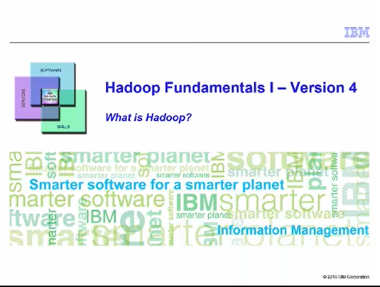

Hello everyone and welcome to Hadoop Fundamentals What is Hadoop.

My name is Asma Desai and I will be covering this topic.

Bonjour à tous et bienvenue à Hadoop Fundamentals What is Hadoop.

Je m'appelle Asma Desai et je vais vous parler de ce sujet.

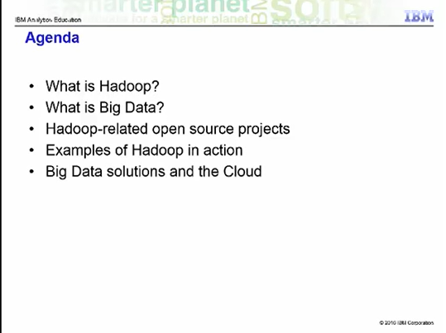

In this video we will explain what is Hadoop and what is Big Data.

We will define some Hadoop-related open source projects and give some examples of Hadoop in action.

Finally we will end off with some Big Data solutions and the Cloud.

Dans cette vidéo, nous allons expliquer ce qu'est Hadoop et ce qu'est Big Data.

Nous définirons quelques projets open source liés à Hadoop et donnerons quelques exemples de Hadoop en action.

Enfin, nous terminerons par quelques solutions Big Data et le Cloud.

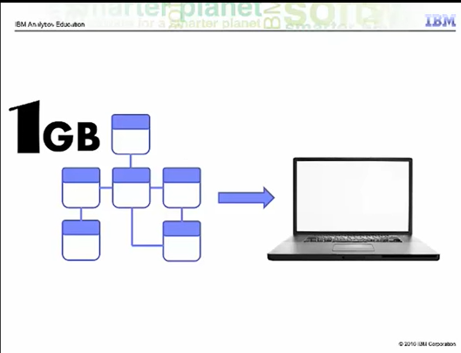

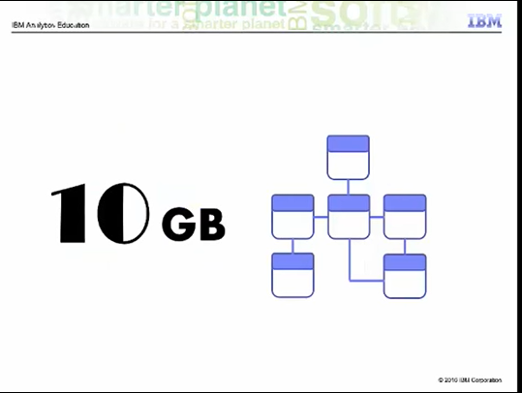

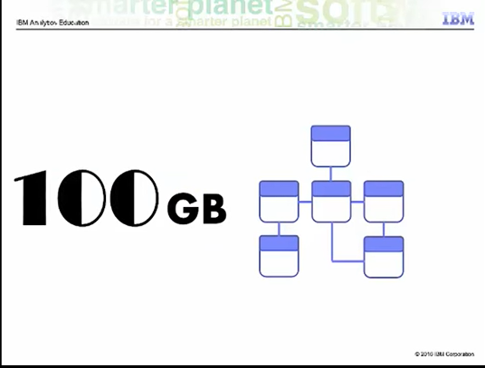



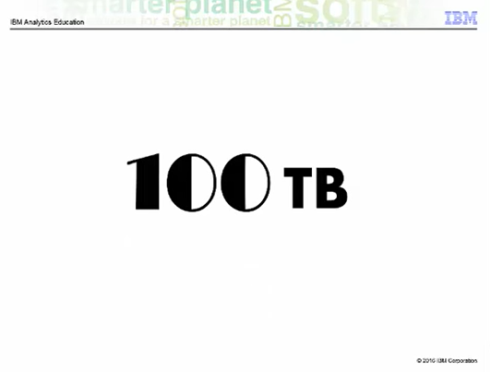

Imagine this scenario: You have 1GB of data that you need to process.

The data is stored in a relational database in your desktop computer which has no problem handling the load

Then your company starts growing very quickly, and that data grows to 10GB, then 100GB,

And you start to reach the limits of your current desktop computer.

So what do you do?

You scale up by investing in a larger computer, and you are then OK for a few more months hen your data grows from 1 TB to 10TB, and then 100TB, you are again quickly approaching the limits of that computer.

Imaginez ce scénario : Vous avez 1 Go de données que vous devez traiter.

Les données sont stockées dans une base de données relationnelle dans votre ordinateur de bureau qui n'a aucun problème à gérer la charge

Votre entreprise commence alors à se développer très rapidement, et ces données atteignent 10 Go, puis 100 Go,

Et vous commencez à atteindre les limites de votre ordinateur de bureau actuel.

Alors, que faites-vous ?

Vous passez à l'échelle en investissant dans un ordinateur plus grand, et vous êtes alors tranquille pendant quelques mois de plus.

Lorsque vos données passent de 1 To à 10 To, puis à 100 To, vous vous rapprochez à nouveau rapidement des limites de cet ordinateur.

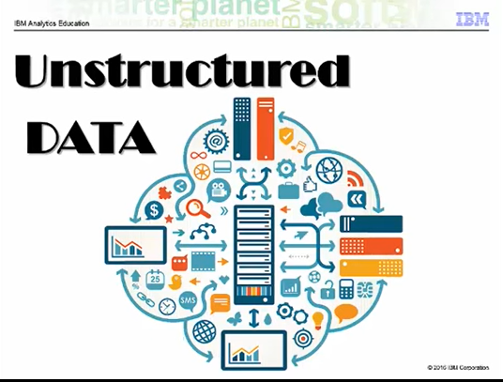

Moreover, you are now asked to feed your application with unstructured data coming from sources like Facebook, Twitter, RFID readers, sensors, and so on.

Your management wants to derive information from both the relational data and the unstructured data and wants this information as soon as possible.

En outre, il vous est désormais demandé d'alimenter votre application avec des données non structurées provenant de sources telles que Facebook, Twitter, les lecteurs RFID, les capteurs, etc.

Votre direction veut tirer des informations à la fois des données relationnelles et des données non structurées et souhaite obtenir ces informations le plus rapidement possible.

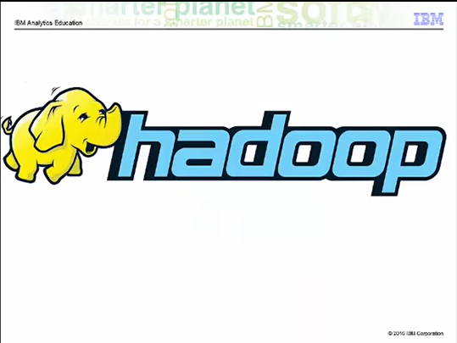

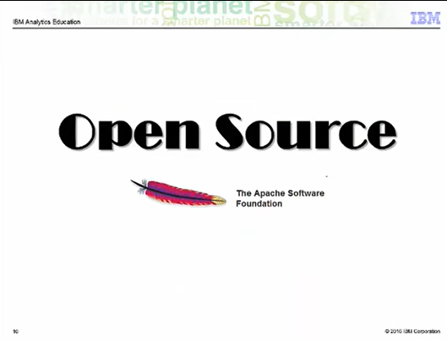



What should you do?

Hadoop may be the answer.

What is Hadoop?

Hadoop is an open source project of the Apache Foundation. It is a framework written in Java originally

developed by Doug Cutting who named it after his son's toy elephant.

Hadoop uses Google's MapReduce technology as its foundation.

Que faut-il faire ?

Hadoop est peut-être la réponse.

Qu'est-ce que Hadoop ?

Hadoop est un projet open source de la Fondation Apache.

C'est un framework écrit en Java à l'origine développé par Doug Cutting qui lui a donné le nom de l'éléphant jouet de son fils.

Hadoop utilise la technologie MapReduce de Google comme base.

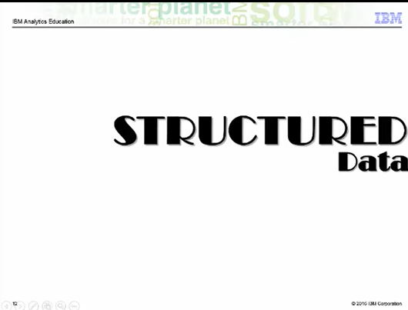

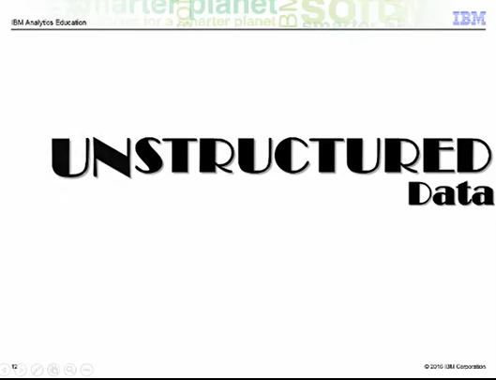

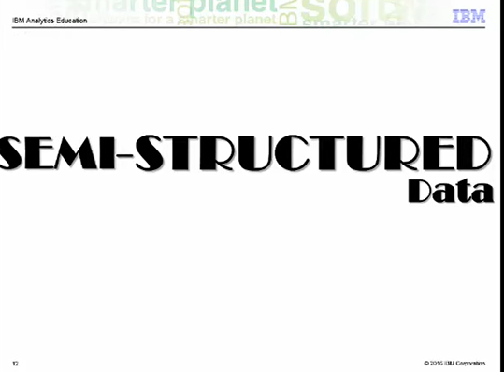

It is optimized to handle massive quantities of data which could be structured, unstructured or semi-structured, using commodity hardware, that is, relatively inexpensive computers.

Il est optimisé pour traiter des quantités massives de données qui pourraient être structurées, non structurées ou semi-structurées, en utilisant du matériel de base, c'est-à-dire des ordinateurs relativement peu coûteux.

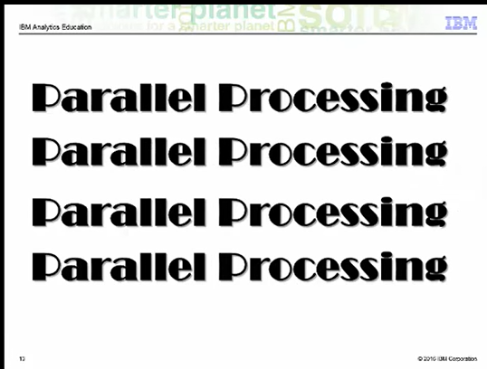

This massive parallel processing is done with great performance.

However, it is a batch operation handling massive amounts of data, so the response time is not immediate.

Currently, in place updates are not possible in Hadoop, but appends to existing data is supported.

Now, what's the value of a system if the information it stores or retrieves is not consistent?

Hadoop replicates its data across different computers, so that if one goes down, the data is processed on one of the replicated computers.

Ce traitement parallèle massif se fait avec de grandes performances.

Cependant, il s'agit d'une opération par lots qui traite des quantités massives de données, de sorte que le temps de réponse n'est pas immédiat.

Actuellement, les mises à jour en place ne sont pas possibles dans Hadoop, mais les ajouts aux données existantes sont pris en charge.

Maintenant, quelle est la valeur d'un système si les informations qu'il stocke ou récupère ne sont pas cohérentes ?

Hadoop réplique ses données sur différents ordinateurs, de sorte que si l'un d'entre eux tombe en panne, les données sont traitées sur l'un des ordinateurs répliqués.

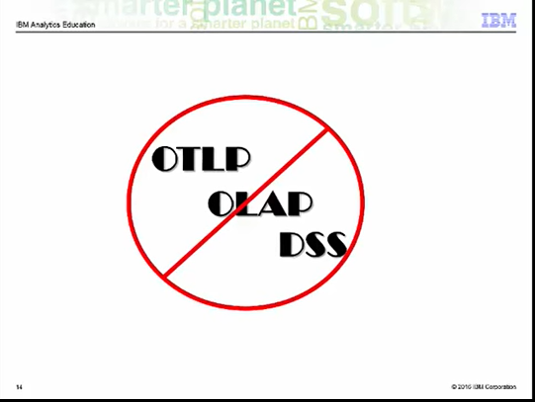

Hadoop is not suitable for OnLine Transaction Processing workloads where data is randomly accessed on structured data like a relational database.

Also, Hadoop is not suitable for OnLine Analytical Processing or Decision Support System workloads where data is sequentially accessed on structured data like a relational database, to generate reports that provide business intelligence.

As of Hadoop version 2.6, updates are not possible, but appends are possible.

Hadoop is used for Big Data.

It complements OnLine Transaction Processing and OnLine Analytical Processing.

It is NOT a replacement for a relational database system.

Hadoop ne convient pas aux charges de travail de traitement des transactions en ligne où les données sont accessibles de manière aléatoire sur des données structurées comme une base de données relationnelle.

Hadoop n'est pas non plus adapté au traitement analytique en ligne ou aux charges de travail des systèmes d'aide à la décision dans lesquels les données sont accessibles de manière séquentielle sur des données structurées comme une base de données relationnelle, afin de générer des rapports qui fournissent des informations commerciales.

A partir de la version 2.6 de Hadoop, les mises à jour ne sont pas possibles, mais les ajouts sont possibles.

Hadoop est utilisé pour les Big Data.

Il complète le traitement des transactions en ligne et le traitement analytique en ligne.

Il ne remplace PAS un système de base de données relationnelle.

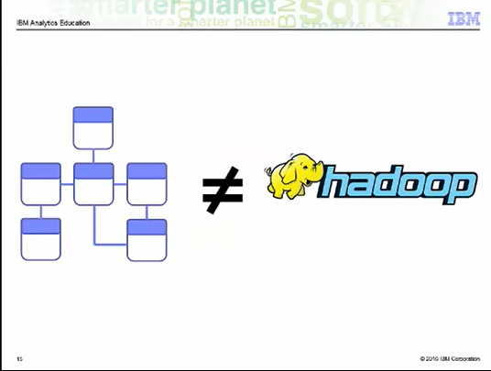

So, what is Big Data?

Alors, qu'est-ce que Big Data ?

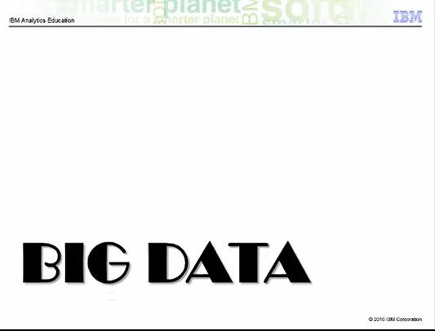

With all the devices available today to collect data, such as RFID readers, microphones, cameras, sensors, and so on, we are seeing an explosion in data being collected worldwide.

Avec tous les dispositifs disponibles aujourd'hui pour collecter des données, tels que les lecteurs RFID, les microphones, les caméras, les capteurs, etc.

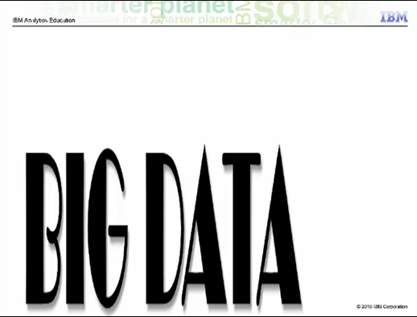

Big Data is a term used to describe large collections of data (also known as datasets) that may be unstructured, and grow so large and quickly that it is difficult to manage with a regular database or statistical tools.

In terms of numbers, what are we looking at?

Le terme "Big Data" est utilisé pour décrire les grandes collections de données (également appelées ensembles de données) qui peuvent être non structurées, et qui deviennent si grandes et si rapides qu'il est difficile de les gérer avec une base de données ou des outils statistiques réguliers.

En termes de chiffres, qu'est-ce que nous regardons ?





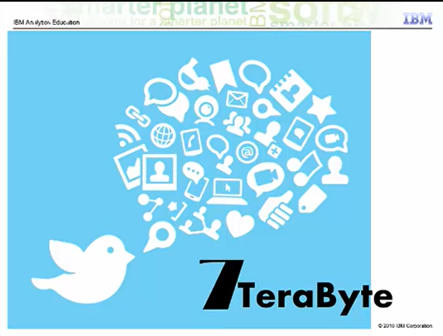



How BIG is "big data"?

Well there are more than 3.2 billion internet users, and Active cell phones have surpassed 7.6 billion.

There are now more in-use cell phones than there are people on the planet (7.4 billion).

Twitter processes 7TB of data ever day, and 600TB of data is processed by Facebook every day.

Qu'entend-on par "grandes données" ?

Il y a plus de 3,2 milliards d'utilisateurs d'Internet et les téléphones portables actifs ont dépassé les 7,6 milliards.

Il y a maintenant plus de téléphones portables en service que de personnes sur la planète (7,4 milliards).

Twitter traite 7 To de données chaque jour, et Facebook en traite 600 chaque jour.

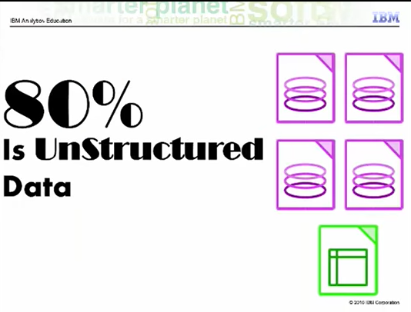

Interestingly, about 80% of this data is unstructured.

With this massive amount of data, businesses need fast, reliable, deeper data insight.

Therefore, Big Data solutions based on Hadoop and other analytics software are becoming more and more relevant

This lesson continues in the next video

Il est intéressant de noter qu'environ 80 % de ces données ne sont pas structurées.

Face à cette quantité massive de données, les entreprises ont besoin d'un aperçu rapide, fiable et approfondi des données.

C'est pourquoi les solutions Big Data basées sur Hadoop et d'autres logiciels d'analyse deviennent de plus en plus pertinentes

Cette leçon se poursuit dans la vidéo suivante

### What is Hadoop? - Part 2

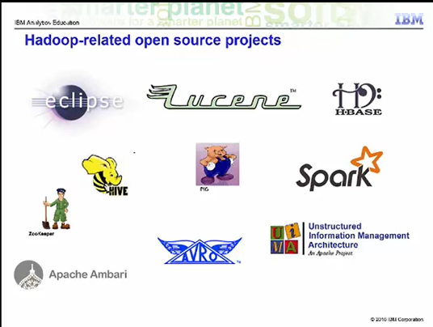

This is a list of some other open source project related to Hadoop :

- Eclipse is a popular IDE donated by IBM to the open-source community

- Lucene is a text search engine library written in Java

- Hbase is a Hadoop database - Hive provides data warehousing tools to extract, transform and load (ETL) data, and query this data stored in Hadoop files

- Pig is a high level language that generates MapReduce code to analyze large data sets.

- Spark is a cluster computing framework

-ZooKeeper is a centralized configuration service and naming registry for large distributed systems

-Ambari manages and monitors Hadoop clusters through an intuitive web UI

- Avro is a data serialization system - UIMA is the architecture for the development, discovery, composition and deployment for the analysis of unstructured data

- Yarn is a large-scale operating system for big data applications

- Mapreduce is a software framework for easily writing applications which processes vast amounts of data

Voici une liste d'autres projets à source ouverte liés à Hadoop :

- Eclipse est un IDE populaire donné par IBM à la communauté open-source

- Lucene est un moteur de recherche textuel écrit en Java

- Hbase est une base de données Hadoop - Hive fournit des outils d'entreposage de données pour extraire, transformer et charger (ETL) des données, et interroger ces données stockées dans des fichiers Hadoop

- Pig est un langage de haut niveau qui génère le code MapReduce pour analyser de grands ensembles de données.

- Spark est un cadre de calcul en grappe

-ZooKeeper est un service de configuration centralisé et un registre de nommage pour les grands systèmes distribués

-Ambari gère et surveille les clusters Hadoop grâce à une interface utilisateur web intuitive

- Avro est un système de sérialisation des données - UIMA est l'architecture pour le développement, la découverte, la composition et le déploiement pour l'analyse des données non structurées

- Yarn est un système d'exploitation à grande échelle pour les grandes applications de données

- Mapreduce est un cadre logiciel permettant d'écrire facilement des applications qui traitent de grandes quantités de données

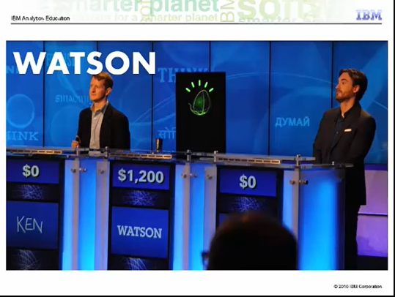

Let's now talk about examples of Hadoop in action.

Early in 2011, Watson, a super computer developed by IBM competed in the popular Question and Answer show Jeopardy!.

In that contest, Watson was successful in beating the two most winning Jeopardy players. Approximately 200 million pages of text were input using Hadoop to distribute the workload for loading this information into memory.

Once this information was loaded, Watson used other technologies for advanced search and analysis.

Parlons maintenant d'exemples de Hadoop en action.

Début 2011, Watson, un super ordinateur développé par IBM, a participé à la populaire émission de questions et réponses Jeopardy !

Dans ce concours, Watson a réussi à battre les deux joueurs les plus gagnants de Jeopardy. Environ 200 millions de pages de texte ont été saisies à l'aide de Hadoop pour répartir la charge de travail nécessaire au chargement de ces informations en mémoire.

Une fois ces informations chargées, Watson a utilisé d'autres technologies pour la recherche et l'analyse avancées.

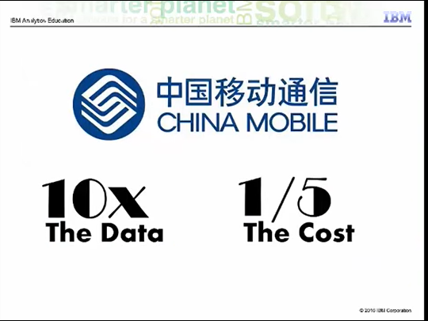

In the telecommunication industry we have China Mobile, a company that built a Hadoop cluster to perform data mining on Call Data Records. China Mobile was producing 5-8 TB of these records daily.

By using a Hadoop-based system they were able to process 10 times as much data as when using their old system, and at one fifth the cost.

Dans l'industrie des télécommunications, nous avons China Mobile, une entreprise qui a construit un cluster Hadoop pour effectuer l'exploration des données sur les enregistrements des appels. China Mobile produisait quotidiennement 5 à 8 To de ces enregistrements.

En utilisant un système basé sur Hadoop, ils étaient capables de traiter dix fois plus de données que lorsqu'ils utilisaient leur ancien système, et à un cinquième du coût.

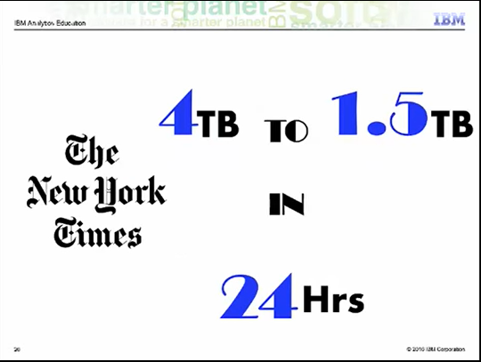

In the media we have the New York Times which wanted to host on their website all public domain articles from 1851 to 1922.

They converted articles from 11 million image files (4TB) to 1.5TB of PDF documents.

This was implemented by one employee who ran a job in 24 hours on a 100-instance Amazon EC2 Hadoop cluster at a very low cost.

Dans les médias, nous avons le New York Times qui a voulu héberger sur son site web tous les articles du domaine public de 1851 à 1922.

Ils ont converti les articles de 11 millions de fichiers images (4 To) en 1,5 To de documents PDF.

Cette opération a été réalisée par un employé qui a effectué un travail en 24 heures sur un cluster Amazon EC2 Hadoop d'une centaine d'exemplaires à un coût très faible.

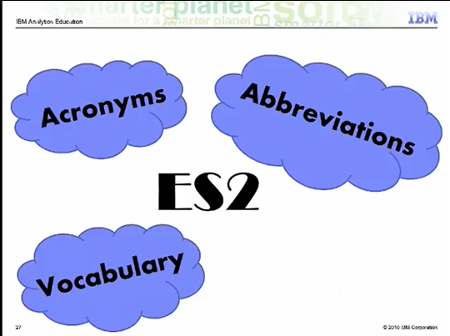

In the technology field we again have IBM with IBM ES2, and enterprise search technology based on Hadoop, Nutch, Lucene and Jaql. ES2 is designed to address unique challenges of enterprise search such as:

- The Use of enterprise-specific vocabulary, abbreviations and acronyms ES2 can perform mining tasks to build Acronym libraries, Regular expression patterns, and Geo-classification rules.

There are also many internet or social network companies using Hadoop such as: Yahoo, Facebook, Amazon, eBay, Twitter, StumbleUpon, Rackspace, Ning, AOL, etc.

Yahoo of course is the largest production user with an application running a Hadoop cluster consisting of about 10,000 Linux machines.

Yahoo is also the largest contributor to the Hadoop open source project.

Dans le domaine de la technologie, nous avons à nouveau IBM avec IBM ES2, et la technologie de recherche d'entreprise basée sur Hadoop, Nutch, Lucene et Jaql. L'ES2 est conçu pour répondre aux défis uniques de la recherche d'entreprise tels que :

- L'utilisation du vocabulaire, des abréviations et des acronymes spécifiques à l'entreprise ES2 peut effectuer des tâches d'exploration pour construire des bibliothèques d'acronymes, des modèles d'expressions régulières et des règles de géo-classification.

Il existe également de nombreuses entreprises Internet ou de réseaux sociaux qui utilisent Hadoop, comme par exemple Yahoo, Facebook, Amazon, eBay, Twitter, StumbleUpon, Rackspace, Ning, AOL, etc.

Yahoo est bien sûr le plus grand utilisateur en production avec une application faisant tourner un cluster Hadoop composé d'environ 10 000 machines Linux.

Yahoo est également le plus grand contributeur au projet open source Hadoop.

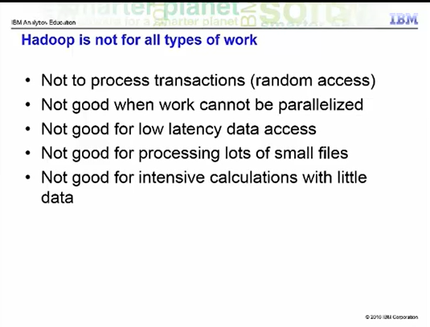

Now, Hadoop is not a magic bullet that solves all kinds of problems.

Hadoop is not good to process transactions due to its lack random access.

It is not good when the work cannot be parallelized or when there are dependencies within the data, that is, record one must be processed before record two.

It is not good for low latency data access.

Not good for processing lots of small files although there is work being done in this area, for example, IBM's Adaptive MapReduce.

And it is not good for intensive calculations with little data.

Or, Hadoop n'est pas une solution miracle qui résout toutes sortes de problèmes.

Hadoop n'est pas bon pour traiter les transactions en raison de son manque d'accès aléatoire.

Il n'est pas bon lorsque le travail ne peut pas être mis en parallèle ou lorsqu'il y a des dépendances dans les données, c'est-à-dire que l'enregistrement un doit être traité avant l'enregistrement deux.

Il n'est pas bon pour l'accès aux données à faible latence.

Ce n'est pas bon pour le traitement de nombreux petits fichiers, bien qu'il y ait des travaux en cours dans ce domaine, par exemple l'Adaptive MapReduce d'IBM.

Et il n'est pas bon pour les calculs intensifs avec peu de données.

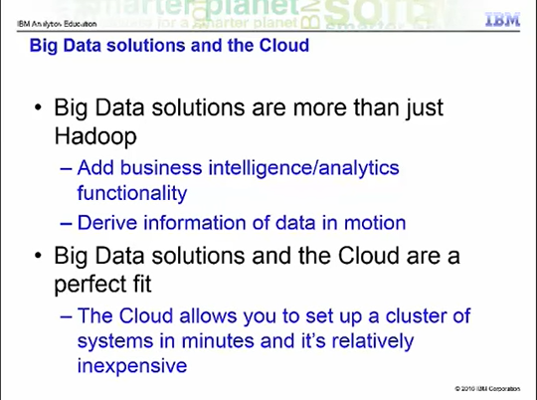

Now let's move on, and talk about Big Data solutions.

Big Data solutions are more than just Hadoop.

They can integrate analytic solutions to the mix to derive valuable information that can combine structured legacy data with new unstructured data.

Big data solutions may also be used to derive information from data in motion, for example, IBM has a product called InfoSphere Streams that can be used to quickly determine customer sentiment for a new product based on Facebook or Twitter comments.

Finally we would like to end this presentation with one final thought: Cloud computing has gained a tremendous track in the past few years, and it is a perfect fit for Big Data solutions.

Using the cloud, a Hadoop cluster can be setup in minutes, on demand, and it can run for as long as needed without having to pay for more than what is used.

This is the end of this video. Thank you for watching. Please continue with the other units in this course.

Here is a list of trademarks that may have been used in this presentation.

Passons maintenant à la suite, et parlons des solutions Big Data.

Les solutions Big Data ne se limitent pas à Hadoop.

Elles peuvent intégrer des solutions analytiques au mélange pour en tirer des informations précieuses qui peuvent combiner des données structurées anciennes avec de nouvelles données non structurées.

Les solutions Big Data peuvent également être utilisées pour dériver des informations à partir de données en mouvement. Par exemple, IBM a un produit appelé InfoSphere Streams qui peut être utilisé pour déterminer rapidement le sentiment des clients pour un nouveau produit en se basant sur les commentaires de Facebook ou Twitter.

Enfin, nous aimerions terminer cette présentation par une dernière réflexion : L'informatique dans les nuages a connu un essor considérable ces dernières années, et elle convient parfaitement aux solutions Big Data.

Grâce au cloud, un cluster Hadoop peut être mis en place en quelques minutes, à la demande, et il peut fonctionner aussi longtemps que nécessaire sans avoir à payer plus que ce qui est utilisé.

C'est la fin de cette vidéo. Merci de l'avoir regardée. Veuillez continuer avec les autres unités de ce cours.

Voici une liste des marques qui ont pu être utilisées dans cette présentation.

### Module 2: Hadoop Architecture & HDFS

### Learning objectives

In this lesson you will learn about:

* The main Hadoop components
* How HDFS works
* Data access patterns for which HDFS is designed
* How data is stored in an HDFS cluster

Dans cette leçon, vous en apprendrez plus sur :

* Les principales composantes de Hadoop
* Comment fonctionne le HDFS
* Modèles d'accès aux données pour lesquels les SFDH sont conçus
* Comment les données sont stockées dans un cluster HDFS

### Hadoop Architecture - Part 1

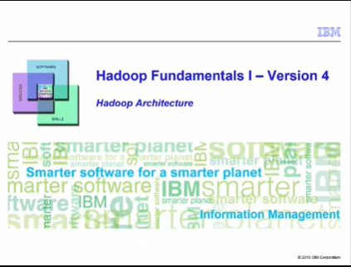

Welcome to the unit of Hadoop Fundamentals on Hadoop architecture.

Bienvenue dans l'unité des Fondamentaux de Hadoop sur l'architecture Hadoop.

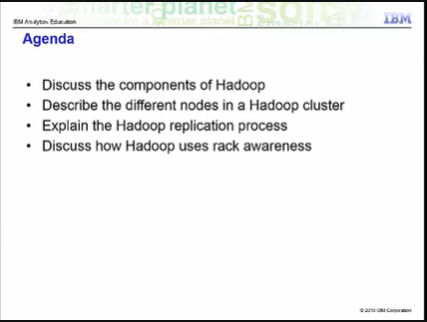

I will begin with a terminology review and then cover the major components of Hadoop.

We will see what types of nodes can exist in a Hadoop cluster and talk about how Hadoop uses replication to lessen data loss.

Finally I will explain an important feature of Hadoop called "rack awareness" or "network topology awareness".

Je commencerai par un examen de la terminologie, puis j'aborderai les principales composantes de Hadoop.

Nous verrons quels types de nœuds peuvent exister dans un cluster Hadoop et nous parlerons de la manière dont Hadoop utilise la réplication pour réduire les pertes de données.

Enfin, j'expliquerai une caractéristique importante de Hadoop appelée "rack awareness" ou "network topology awareness".

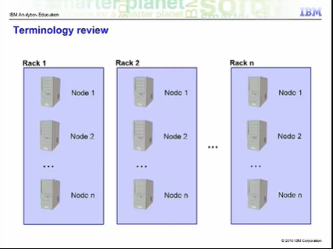

Before we examine Hadoop components and architecture, let's review some of the terms that are used in this discussion.

A node is simply a computer.

This is typically non-enterprise, commodity hardware for nodes that contain data.

So in this example, we have Node 1.

Then we can add more nodes, such as Node 2, Node 3, and so on.

This would be called a rack.

A rack is a collection of 30 or 40 nodes that are physically stored close together and are all connected to the same network switch.

Network bandwidth between any two nodes in the same rack is greater than bandwidth between two nodes on different racks.

You will see later how Hadoop takes advantage of this fact.

Avant d'examiner les composants et l'architecture de Hadoop, passons en revue certains des termes utilisés dans cette discussion.

Un nœud est simplement un ordinateur.

Il s'agit généralement d'un matériel de base non commercialisé, destiné aux nœuds qui contiennent des données.

Dans cet exemple, nous avons donc le nœud 1.

Nous pouvons ensuite ajouter d'autres nœuds, comme le nœud 2, le nœud 3, etc.

C'est ce qu'on appelle un rack.

Un rack est un ensemble de 30 ou 40 nœuds qui sont physiquement stockés à proximité les uns des autres et qui sont tous connectés au même commutateur de réseau.

La bande passante du réseau entre deux nœuds du même rack est plus importante que celle entre deux nœuds de racks différents.

Vous verrez plus tard comment Hadoop tire parti de ce fait.

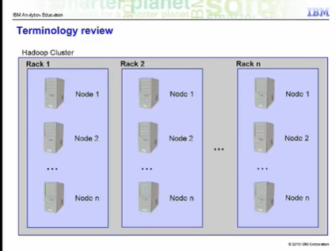

A Hadoop Cluster (or just cluster from now on) is a collection of racks

Un cluster Hadoop (ou simplement un cluster à partir de maintenant) est un ensemble de racks

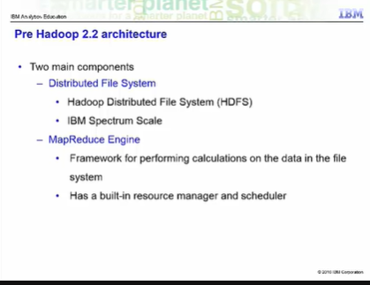

Let us now examine the pre-Hadoop 2.2 architecture.

Hadoop has two major components :

* the distributed filesystem component, the main example of which is the Hadoop Distributed File System, though other file systems, such as IBM Spectrum Scale, are supported.
* the MapReduce component, which is a framework for performing calculations on the data in the distributed file system. Pre-Hadoop 2.2 MapReduce is referred to as MapReduce V1 and has its own built-in resource manager and schedule.

This unit covers the Hadoop Distributed File System and MapReduce is covered separately.

Examinons maintenant l'architecture pré-Hadoop 2.2.

Hadoop comporte deux composantes principales :

- le composant de système de fichiers distribué, dont le principal exemple est le système de fichiers distribué de Hadoop, bien que d'autres systèmes de fichiers, tels que IBM Spectrum Scale, soient pris en charge.

- le composant MapReduce, qui est un cadre permettant d'effectuer des calculs sur les données du système de fichiers distribué. Pré-Hadoop 2.2 MapReduce est appelé MapReduce V1 et possède son propre gestionnaire de ressources et son propre calendrier intégrés.

Cette unité couvre le système de fichiers distribués de Hadoop et MapReduce est couvert séparément.

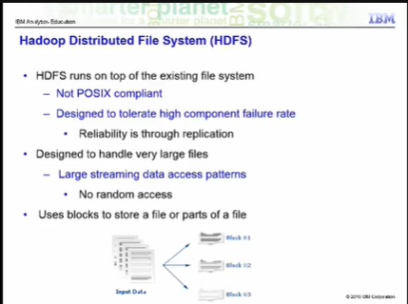

Let's now examine the Hadoop distributed file system – HDFS.

HDFS runs on top of the existing file systems on each node in a Hadoop cluster.

It is not POSIX compliant.

It is designed to tolerate high component failure rate through replication of the data.

Hadoop works best with very large files.

The larger the file, the less time Hadoop spends seeking for the next data location on disk, the more time Hadoop runs at the limit of the bandwidth of your disks.

Seeks are generally expensive operations that are useful when they only need to analyze a small subset of your dataset.

Since Hadoop is designed to run over your entire dataset, it is best to minimize seeks by using large files.

Hadoop is designed for streaming or sequential data access rather than random access.

Sequential data access means fewer seeks, since Hadoop only seeks to the beginning of each block and begins reading sequentially from there.

Hadoop uses blocks to store a file or parts of a file.

This is shown in the figure.

Examinons maintenant le système de fichiers distribués Hadoop - HDFS.

Le HDFS fonctionne en plus des systèmes de fichiers existants sur chaque nœud d'un cluster Hadoop.

Il n'est pas conforme à POSIX.

Il est conçu pour tolérer un taux élevé de défaillance des composants grâce à la réplication des données.

Hadoop fonctionne mieux avec les très gros fichiers.

Plus le fichier est volumineux, moins Hadoop passe de temps à rechercher le prochain emplacement de données sur le disque, plus Hadoop fonctionne à la limite de la bande passante de vos disques.

Les recherches sont généralement des opérations coûteuses qui sont utiles lorsqu'elles ne doivent analyser qu'un petit sous-ensemble de votre ensemble de données.

Comme Hadoop est conçu pour s'exécuter sur l'ensemble de votre ensemble de données, il est préférable de minimiser les recherches en utilisant des fichiers volumineux.

Hadoop est conçu pour un accès en continu ou séquentiel aux données plutôt que pour un accès aléatoire.

L'accès séquentiel aux données signifie moins de recherches, puisque Hadoop ne cherche qu'au début de chaque bloc et commence la lecture séquentielle à partir de là.

Hadoop utilise des blocs pour stocker un fichier ou des parties d'un fichier.

C'est ce que montre la figure.

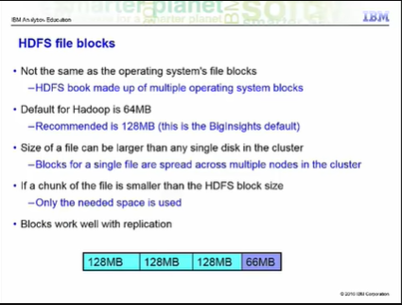

Let us now examine file blocks in more detail.

A Hadoop block is a file on the underlying filesystem.

Since the underlying filesystem stores files as blocks, one Hadoop block may consist of many blocks in the underlying file system. Blocks are large.

They default to 64 megabytes each and most systems run with block sizes of 128 megabytes or larger.

Blocks have several advantages:

Firstly, they are fixed in size.

This makes it easy to calculate how many can fit on a disk.

Secondly, by being made up of blocks that can be spread over multiple nodes, a file can be larger than any single disk in the cluster.

HDFS blocks also don't waste space.

If a file is not an even multiple of the block size, the block containing the remainder does not occupy the space of an entire block.

Examinons maintenant plus en détail les blocs de fichiers.

Un bloc Hadoop est un fichier sur le système de fichiers sous-jacent.

Comme le système de fichiers sous-jacent stocke les fichiers sous forme de blocs, un bloc Hadoop peut se composer de plusieurs blocs dans le système de fichiers sous-jacent. Les blocs sont de grande taille.

Par défaut, ils ont une taille de 64 mégaoctets chacun et la plupart des systèmes fonctionnent avec des blocs de 128 mégaoctets ou plus.

Les blocs présentent plusieurs avantages :

Premièrement, ils sont de taille fixe.

Il est donc facile de calculer combien de blocs peuvent tenir sur un disque.

Deuxièmement, en étant constitué de blocs qui peuvent être répartis sur plusieurs nœuds, un fichier peut être plus volumineux que n'importe quel disque de la grappe.

De plus, les blocs HDFS ne gaspillent pas d'espace.

Si un fichier n'est pas un multiple pair de la taille du bloc, le bloc contenant le reste n'occupe pas l'espace d'un bloc entier.

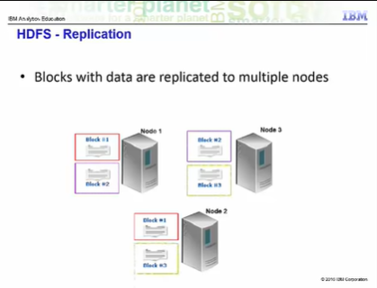

As shown in the figure, a 450 megabyte file with a 128 megabyte block size consumes four blocks, but the fourth block does not consume a full 128 megabytes.

Finally, blocks fit well with replication, which allows HDFS to be fault tolerant and available on commodity hardware.

As shown in the figure : Each block is replicated to multiple nodes.

For example, block 1 is stored on node 1 and node 2. Block 2 is stored on node 1 and node 3.

And block 3 is stored on node 2 and node 3.

This allows for node failure without data loss.

If node 1 crashes, node 2 still runs and has block 1's data.

In this example, we are only replicating data across two nodes, but you can set replication to be across many more nodes by changing Hadoop's configuration or even setting the replication factor for each individual file.

Comme le montre la figure, un fichier de 450 mégaoctets avec une taille de bloc de 128 mégaoctets consomme quatre blocs, mais le quatrième bloc ne consomme pas la totalité des 128 mégaoctets.

Enfin, les blocs s'adaptent bien à la réplication, ce qui permet aux HDFS d'être tolérants aux pannes et disponibles sur du matériel de base.

Comme le montre la figure : chaque bloc est répliqué vers plusieurs nœuds.

Par exemple, le bloc 1 est stocké sur le nœud 1 et le nœud 2. Le bloc 2 est stocké sur le nœud 1 et le nœud 3.

Et le bloc 3 est stocké sur le nœud 2 et le nœud 3.

Cela permet de détecter les défaillances des nœuds sans perte de données.

Si le nœud 1 tombe en panne, le nœud 2 fonctionne toujours et contient les données du bloc 1.

Dans cet exemple, nous ne répliquons les données que sur deux nœuds, mais vous pouvez régler la réplication sur beaucoup d'autres nœuds en modifiant la configuration de Hadoop ou même en fixant le facteur de réplication pour chaque fichier individuel.

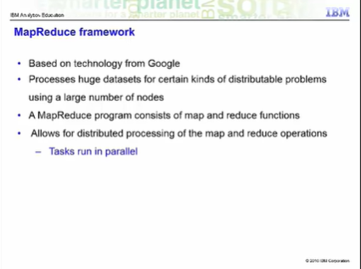

The second major component of Hadoop, described in detail in another lecture, is the MapReduce component.

HDFS was based on a paper Google published about their Google File System,

Hadoop's MapReduce is inspired by a paper Google published on the MapReduce technology.

It is designed to process huge datasets for certain kinds of distributable problems using a large number of nodes.

A MapReduce program consists of two types of transformations that can be applied to data any number of times - a map transformation and a reduce transformation.

A MapReduce job is an executing MapReduce program that is divided into map tasks that run in parallel with each other and reduce tasks that run in parallel with each other.

La deuxième composante majeure de Hadoop, décrite en détail dans une autre conférence, est la composante MapReduce.

HDFS est basé sur un article publié par Google sur son système de fichiers,

Le MapReduce de Hadoop est inspiré d'un article publié par Google sur la technologie MapReduce.

Elle est conçue pour traiter d'énormes ensembles de données pour certains types de problèmes distribuables en utilisant un grand nombre de nœuds.

Un programme MapReduce consiste en deux types de transformations qui peuvent être appliquées aux données un nombre illimité de fois - une transformation de carte et une transformation de réduction.

Une tâche MapReduce est un programme d'exécution MapReduce qui est divisé en tâches de cartographie qui s'exécutent en parallèle les unes avec les autres et en tâches de réduction qui s'exécutent en parallèle les unes avec les autres.

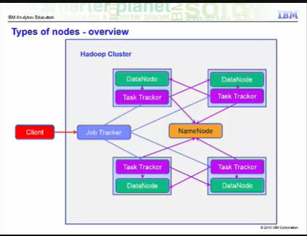

Let us examine the main types of nodes in pre-Hadoop 2.2.

They are classified as HDFS or MapReduce V1 nodes.

For HDFS nodes we have the NameNode, and the DataNodes.

For MapReduce V1 nodes we have the JobTracker and the TaskTracker nodes.

Each of these is discussed in more detail later in this presentation.

There are other HDFS nodes such as the Secondary NameNode,

Checkpoint node, and Backup node that are not discussed in this course.

This diagram shows some of the communication paths between the different types of nodes on the system.

A client is shown as communicating with a JobTracker.

It can also communicate with the NameNode and with any DataNode.

Examinons les principaux types de nœuds dans le pré-Hadoop 2.2.

Ils sont classés comme des nœuds HDFS ou MapReduce V1.

Pour les nœuds HDFS, nous avons le NameNode, et les DataNodes.

Pour les nœuds MapReduce V1, nous avons les nœuds JobTracker et TaskTracker.

Chacun de ces nœuds est examiné plus en détail plus loin dans cette présentation.

Il existe d'autres nœuds HDFS tels que le Secondary NameNode,

Nœud de contrôle et nœud de sauvegarde qui ne sont pas abordés dans ce cours.

Ce diagramme montre certains des chemins de communication entre les différents types de nœuds du système.

Un client est montré comme communiquant avec un JobTracker.

Il peut également communiquer avec le NameNode et avec n'importe quel DataNode.

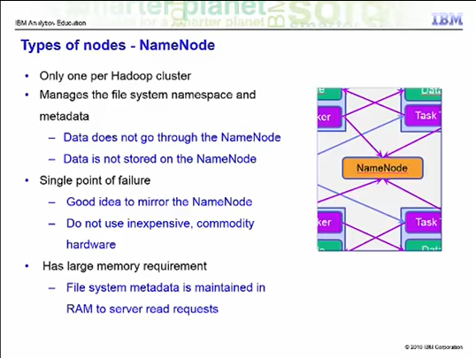

There is only one NameNode in the cluster.

While the data that makes up a file is stored in blocks at the data nodes, the metadata for a file is stored at the NameNode.

The NameNode is also responsible for the filesystem namespace.

To compensate for the fact that there is only one NameNode, one should configure the NameNode to write a copy of its state information to multiple locations, such as a local disk and an NFS mount.

If there is one node in the cluster to spend money on the best enterprise hardware for maximum reliability, it is the NameNode.

The NameNode should also have as much RAM as possible because it keeps the entire filesystem metadata in memory.

Il n'y a qu'un seul NameNode dans le cluster.

Alors que les données qui composent un fichier sont stockées en blocs au niveau des nœuds de données, les métadonnées d'un fichier sont stockées au niveau du NameNode.

Le NameNode est également responsable de l'espace de noms du système de fichiers.

Pour compenser le fait qu'il n'y a qu'un seul NameNode, il faut configurer le NameNode pour écrire une copie de ses informations d'état à plusieurs endroits, comme un disque local et un montage NFS.

S'il y a un nœud dans la grappe pour dépenser de l'argent sur le meilleur matériel d'entreprise pour une fiabilité maximale, c'est bien le NameNode.

Le NameNode doit également disposer d'autant de mémoire vive que possible, car il conserve en mémoire l'ensemble des métadonnées du système de fichiers.

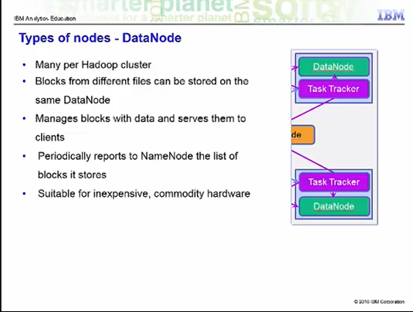

A typical HDFS cluster has many DataNodes.

DataNodes store the blocks of data and blocks from different files can be stored on the same DataNode.

When a client requests a file, the client finds out from the NameNode which DataNodes stored the blocks that make up that file and the client directly reads the blocks from the individual DataNodes.

Each DataNode also reports to the NameNode periodically with the list of blocks it stores.

DataNodes do not require expensive enterprise hardware or replication at the hardware layer.

The DataNodes are designed to run on commodity hardware and replication is provided at the software layer.

Un cluster HDFS typique comporte de nombreux DataNodes.

Les DataNodes stockent les blocs de données et des blocs de différents fichiers peuvent être stockés sur le même DataNode.

Lorsqu'un client demande un fichier, le client découvre à partir du NameNode quels DataNodes ont stocké les blocs qui composent ce fichier et le client lit directement les blocs des différents DataNodes.

Chaque DataNode fait également périodiquement rapport au NameNode avec la liste des blocs qu'il stocke.

Les DataNodes ne nécessitent pas de matériel d'entreprise coûteux ni de réplication au niveau de la couche matérielle.

Les DataNodes sont conçus pour fonctionner sur du matériel de base et la réplication est assurée au niveau de la couche logicielle.

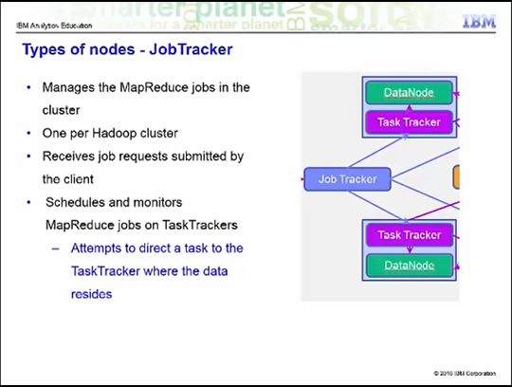

A JobTracker node manages MapReduce V1 jobs.

There is only one of these on the cluster.

It receives jobs submitted by clients.

It schedules the Map tasks and Reduce tasks on the appropriate TaskTrackers, that is where the data resides, in a rack-aware manner and it monitors for any failing tasks that need to be rescheduled on a different TaskTracker.

Un nœud JobTracker gère les emplois MapReduce V1.

Il n'y en a qu'un seul sur le cluster.

Il reçoit les emplois soumis par les clients.

Il planifie les tâches Map et les tâches Reduce sur les TaskTrackers appropriés, c'est-à-dire là où résident les données, de manière à être conscient du rack et il surveille toute tâche défaillante qui doit être reprogrammée sur un autre TaskTracker.

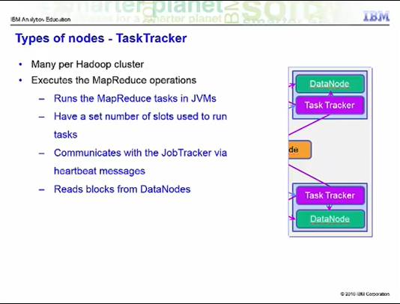

To achieve the parallelism for your map and reduce tasks, there are many TaskTrackers in a Hadoop cluster.

Each TaskTracker spawns Java Virtual Machines to run your map or reduce task.

It communicates with the JobTracker and reads blocks from DataNodes.

This lesson continues in the next video.

Pour atteindre le parallélisme de votre carte et réduire les tâches, il existe de nombreux TaskTrackers dans un cluster Hadoop.

Chaque TaskTracker engendre des machines virtuelles Java pour exécuter votre carte ou réduire les tâches.

Il communique avec le JobTracker et lit les blocs des DataNodes.

Cette leçon se poursuit dans la vidéo suivante.

### Hadoop Architecture - Part 2

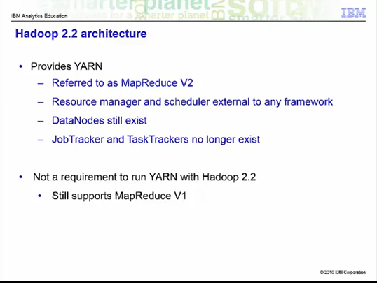

Hadoop 2.2 brought about architectural changes to MapReduce.

As Hadoop has matured, people have found that it can be used for more than running MapReduce jobs.

But to keep each new framework from having its own resource manager and scheduler, that would compete with the other framework resource managers and schedulers, it was decided to have the recourse manager and schedulers to be external to any framework.

This new architecture is called YARN. (Yet Another Resource Negotiator).

You still have DataNodes but there are no longer TaskTrackers and the JobTracker. You are not required to run YARN with Hadoop 2.2. as MapReduce V1 is still supported.

Hadoop 2.2 a apporté des changements architecturaux à MapReduce.

Au fur et à mesure que Hadoop a mûri, les gens ont découvert qu'il pouvait être utilisé à d'autres fins que la gestion des tâches de MapReduce.

Mais pour éviter que chaque nouveau cadre n'ait son propre gestionnaire de ressources et programmateur, qui serait en concurrence avec les autres gestionnaires de ressources et programmateurs du cadre, il a été décidé que le gestionnaire de recours et les programmateurs seraient externes à tout cadre.

Cette nouvelle architecture est appelée YARN. (Encore un autre négociateur de ressources).

Vous avez toujours les DataNodes mais il n'y a plus les TaskTrackers et le JobTracker. Vous n'êtes pas obligé d'exécuter YARN avec Hadoop 2.2. car MapReduce V1 est toujours supporté.

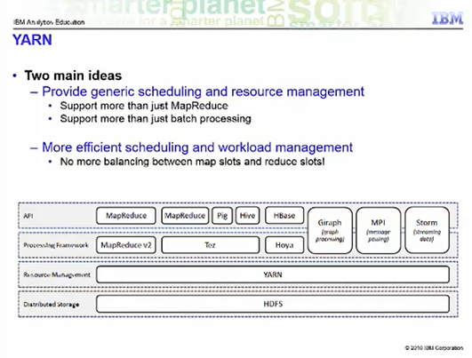

There are two main ideas with YARN.

Provide generic scheduling and resource management.

This way Hadoop can support more than just MapReduce.

The other is to try to provide a more efficient scheduling and workload management.

With MapReduce V1, the administrator had to define how many map slots and how many reduce slots there were on each node.

Since the hardware capabilities for each node in a Hadoop cluster can vary, for performance reasons, you might want to limit the number of tasks on certain nodes.

With YARN, this is no longer required.

Il y a deux idées principales avec YARN.

Fournir une planification générique et une gestion des ressources.

De cette façon, Hadoop peut supporter plus que MapReduce.

L'autre idée est d'essayer de fournir une planification et une gestion de la charge de travail plus efficaces.

Avec MapReduce V1, l'administrateur devait définir combien de slots de carte et combien de slots de réduction il y avait sur chaque nœud.

Comme les capacités matérielles de chaque nœud d'un cluster Hadoop peuvent varier, pour des raisons de performances, il peut être souhaitable de limiter le nombre de tâches sur certains nœuds.

Avec YARN, cela n'est plus nécessaire.

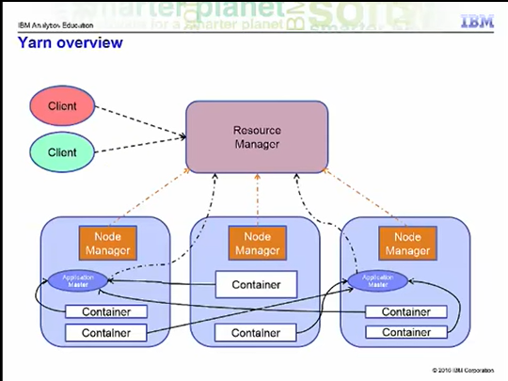

With YARN, the resource manager is aware of the capabilities of each node via communication with the NodeManager running on each node.

When an application gets invoked , an Application Master gets started.

The Application Master is then responsible for negotiating resources from the ResourceManager.

These resources are assigned to Containers on each slave-node and you can think that tasks then run in Containers.

With this architecture, you are no longer forced into a one size fits all.

Avec YARN, le gestionnaire de ressources connaît les capacités de chaque nœud grâce à la communication avec le NodeManager fonctionnant sur chaque nœud.

Lorsqu'une application est invoquée, un maître d'application est lancé.

Le maître d'application est alors responsable de la négociation des ressources à partir du gestionnaire de ressources.

Ces ressources sont affectées à des conteneurs sur chaque nœud esclave et on peut penser que les tâches s'exécutent alors dans des conteneurs.

Grâce à cette architecture, vous n'êtes plus contraint à une taille unique.

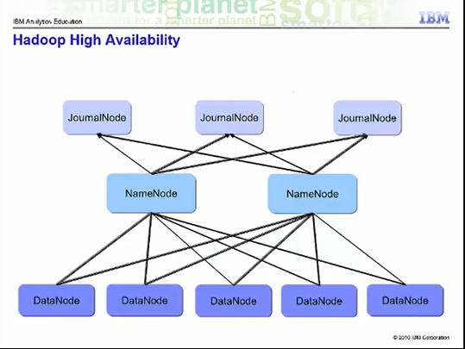

The NameNode is a single point of failure.

Is there anything that can be done about that?

Hadoop now supports high availability.

In this setup, there are now two NameNodes, one active and one standby.

Also, now there are JournalNodes.

There must be at least three and there must be an odd number.

Only one of the NameNodes can be active at a time.

It is the JournalNodes, working together, that decide which of the NameNodes is to be the active one and if the active NameNode has been lost and whether the backup NameNode should take over.

Le NameNode est un point d'échec unique.

Peut-on faire quelque chose à ce sujet ?

Hadoop soutient désormais la haute disponibilité.

Dans cette configuration, il y a maintenant deux NameNodes, un actif et un en veille.

Il y a aussi maintenant des JournalNodes.

Il doit y en avoir au moins trois et il doit y avoir un nombre impair.

Un seul des NameNodes peut être actif à la fois.

Ce sont les JournalNodes, travaillant ensemble, qui décident lequel des NameNodes doit être actif et si le NameNode actif a été perdu et si le NameNode de secours doit prendre le relais.

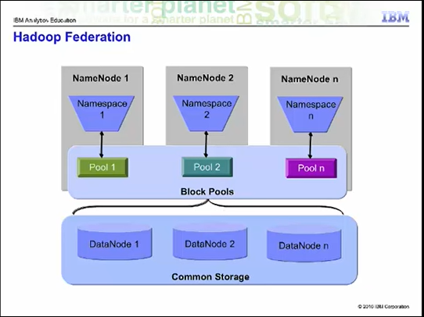

The NameNode loads the metadata for the file system into memory.

This is the reason that we said that NameNodes needed large amounts of RAM.

But you are going to be limited at some point when you use this vertical growth model.

Hadoop Federation allows you to grow your system horizontally.

This setup also utilizes multiple NameNodes.

But they act independently.

However, they do all share all of the DataNodes.

Each NameNode has its own namespace and therefore has control over its own set of files.

Le NameNode charge en mémoire les métadonnées du système de fichiers.

C'est la raison pour laquelle nous avons dit que les NameNodes avaient besoin de grandes quantités de mémoire vive.

Mais vous allez être limité à un moment donné lorsque vous utiliserez ce modèle de croissance verticale.

La fédération Hadoop vous permet de faire croître votre système horizontalement.

Cette configuration utilise également plusieurs NameNodes.

Mais ils agissent indépendamment.

Cependant, ils partagent tous les DataNodes.

Chaque NameNode a son propre espace de noms et a donc le contrôle sur son propre ensemble de fichiers.

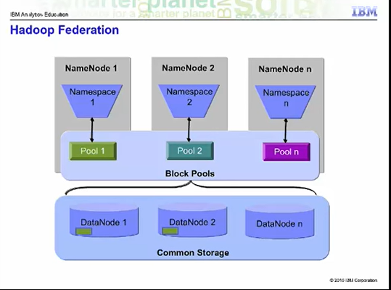

For example, one file that has blocks on DataNode 1 and DataNode 2 might be owned by NameNode 1.

Par exemple, un fichier qui a des blocs sur le DataNode 1 et le DataNode 2 pourrait être la propriété du NameNode 1.

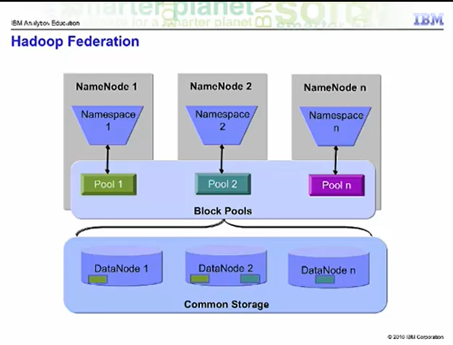

NameNode 2might own a file that has blocks on DataNode 2 and DataNode 3.

NameNode 2 peut posséder un fichier qui a des blocs sur DataNode 2 et DataNode 3.

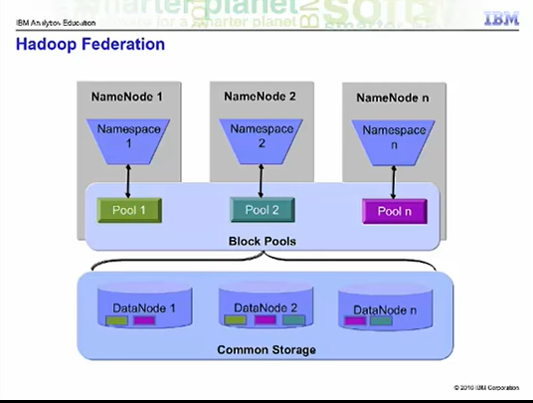

And NameNode 3 might have a file with blocks on all three DataNodes.

Et le NameNode 3 pourrait avoir un fichier avec des blocs sur les trois DataNodes.

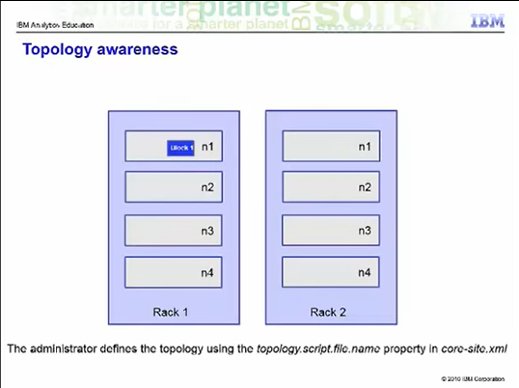

Hadoop has awareness of the topology of the network.

This allows it to optimize where it sends the computations to be applied to the data.

Placing the work as close as possible to the data it operates on maximizes the bandwidth available for reading the data.

In the diagram, the data we wish to apply processing to is block B1, the dark blue rectangle on node n1 on rack 1.

Hadoop a connaissance de la topologie du réseau.

Cela lui permet d'optimiser l'endroit où il envoie les calculs à appliquer aux données.

En plaçant l'œuvre le plus près possible des données sur lesquelles elle fonctionne, on maximise la largeur de bande disponible pour la lecture des données.

Dans le schéma, les données auxquelles nous souhaitons appliquer un traitement sont le bloc B1, le rectangle bleu foncé du nœud n1 du rack 1.

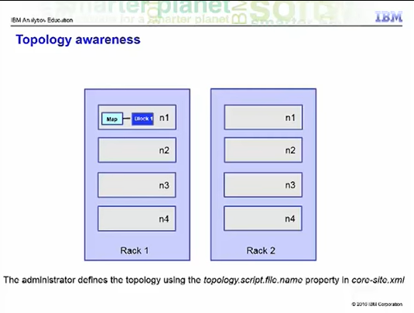

When deciding which TaskTracker should receive a MapTask that reads data from B1, the best option is to choose the TaskTracker that runs on the same node as the data.

If we can't place the computation on the same node, our next best option is to place it on a node in the same rack as the data.

Pour décider quel TaskTracker doit recevoir une MapTask qui lit les données de B1, la meilleure option est de choisir le TaskTracker qui fonctionne sur le même nœud que les données.

Si nous ne pouvons pas placer le calcul sur le même nœud, la meilleure option suivante est de le placer sur un nœud dans le même rack que les données.

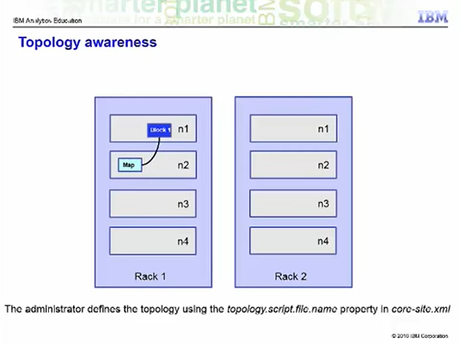

The worst case that Hadoop currently supports is when the computation must be processed from a node in a different rack than the data.

Le pire cas que Hadoop supporte actuellement est celui où le calcul doit être traité à partir d'un nœud dans un rack différent de celui des données.

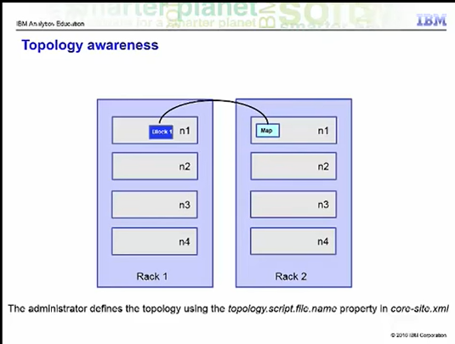

When rack-awareness is configured for your cluster, Hadoop will always try to run the task on the TaskTracker node with the highest bandwidth access to the data.

Lorsque le rack-awareness est configuré pour votre cluster, Hadoop essaiera toujours d'exécuter la tâche sur le nœud du TaskTracker ayant le plus haut débit d'accès aux données.

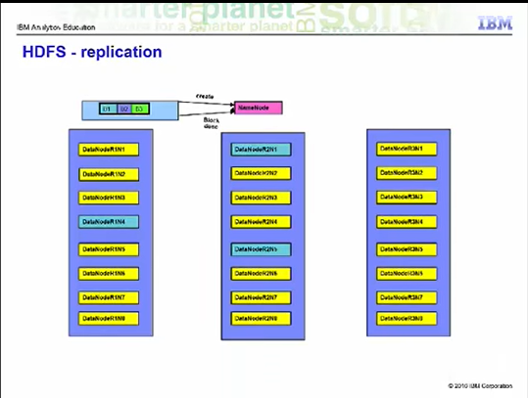

Let us walk through an example of how a file gets written to HDFS.

First, the client submits a "create" request to the NameNode.

The NameNode checks that the file does not already exist and the client has permission to write the file.

If that succeeds, the NameNode determines the DataNode to where the first block is to be written.

Voyons un exemple de la manière dont un fichier est écrit dans le HDFS.

Tout d'abord, le client soumet une demande de "création" au NameNode.

Le NameNode vérifie que le fichier n'existe pas déjà et que le client a la permission d'écrire le fichier.

Si cela réussit, le NameNode détermine le DataNode dans lequel le premier bloc doit être écrit.

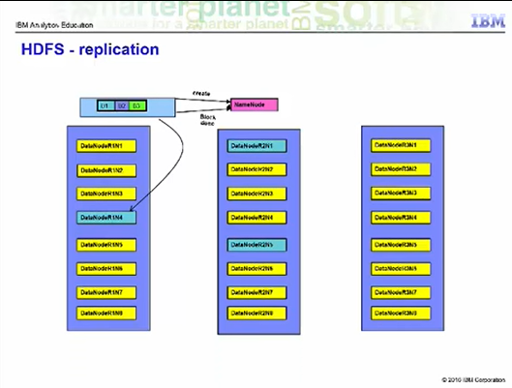

If the client is running on a DataNode, it will try to place it there.

Otherwise, it chooses DataNode at random. By default, data is replicated to two other places in the cluster.

A pipeline is built between the three DataNodes that make up the pipeline.

Si le client fonctionne sur un DataNode, il essaiera de le placer là.

Sinon, il choisit le DataNode au hasard. Par défaut, les données sont répliquées à deux autres endroits de la grappe.

Un pipeline est construit entre les trois DataNodes qui composent le pipeline.

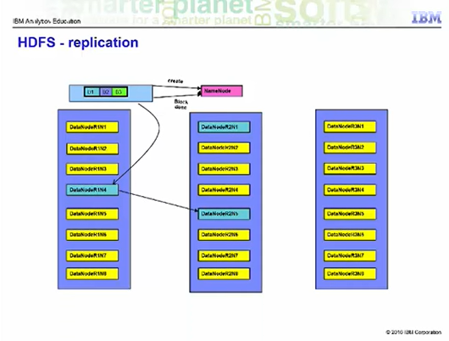

The second DataNode is a randomly chosen node on a rack other than that of the first replica of the block.

This is to increase redundancy.

Le second DataNode est un nœud choisi au hasard sur un rack autre que celui de la première réplique du bloc.

Cela permet d'augmenter la redondance.

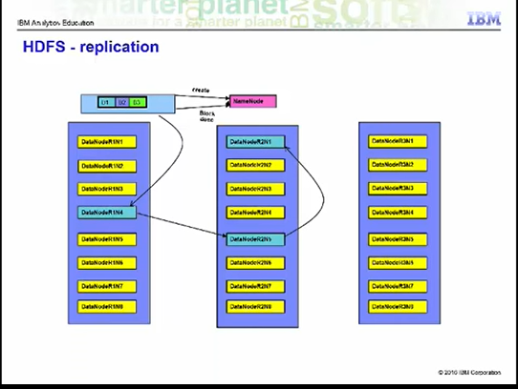

The final replica is placed on a random node within the same rack as the second replica.

The data is piped from the second DataNode to the third.

La réplique finale est placée sur un nœud aléatoire dans le même rack que la deuxième réplique.

Les données sont acheminées du deuxième DataNode vers le troisième.

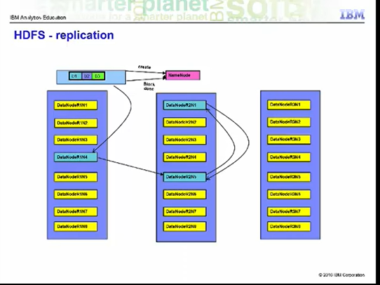

To ensure the write was successful before continuing, acknowledgment packets are sent from the third DataNode to the second,

Pour s'assurer que l'écriture a réussi avant de continuer, des paquets d'accusé de réception sont envoyés du troisième DataNode au deuxième,

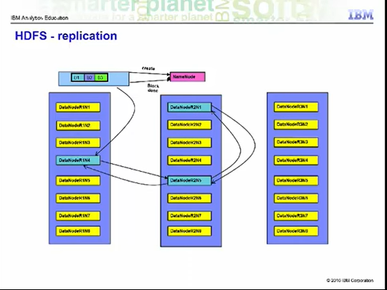

From the second DataNode to the first.

Du deuxième DataNode au premier.

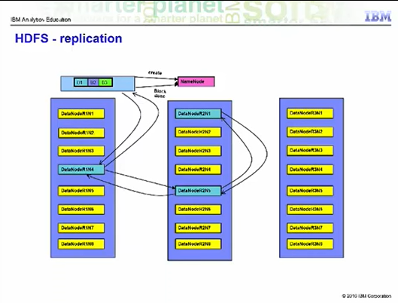

And from the first DataNode to the client

This process occurs for each of the blocks that makes up the file.

Notice that, for every block, by default, there is a replica on at least two racks.

When the client is done writing to the DataNode pipeline and has received acknowledgements, it tells the NameNode that the write has completed.

The NameNode then checks that the blocks are at least minimally replicated before responding.

This lesson continues with the next video in this unit.

Et du premier DataNode au client

Ce processus se produit pour chacun des blocs qui composent le fichier.

Notez que, pour chaque bloc, par défaut, il y a une réplique sur au moins deux racks.

Lorsque le client a fini d'écrire dans le pipeline DataNode et qu'il a reçu des accusés de réception, il indique au NameNode que l'écriture est terminée.

Le NameNode vérifie alors que les blocs sont au moins répliqués de manière minimale avant de répondre.

Cette leçon se poursuit avec la prochaine vidéo de cette unité.

### HDFS Command Line

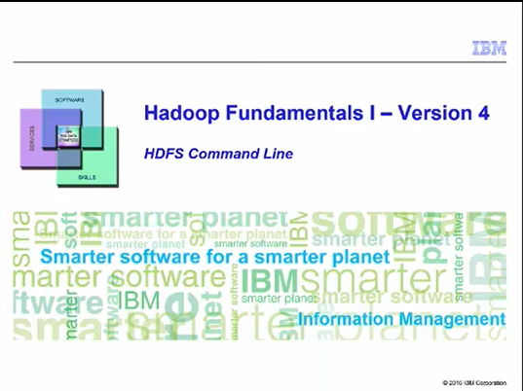

Welcome to HDFS command line interface.

Bienvenue à l'interface de ligne de commande du SFDH.

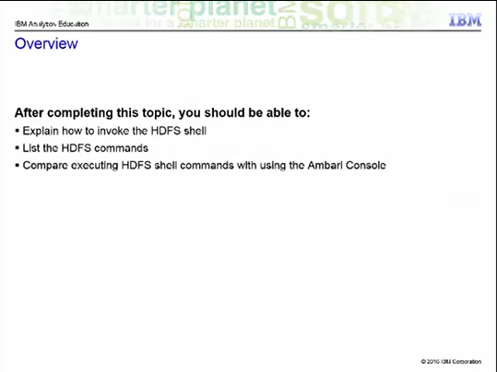

In this presentation, I will cover the general usage of the HDFS command line interface and commands specific to HDFS.

Other commands should be familiar to anyone with UNIX experience and will not be covered.

Dans cette présentation, je vais couvrir l'utilisation générale de l'interface de ligne de commande du SFDH et les commandes spécifiques au SFDH.

Les autres commandes devraient être familières à toute personne ayant une expérience d'UNIX et ne seront pas abordées.

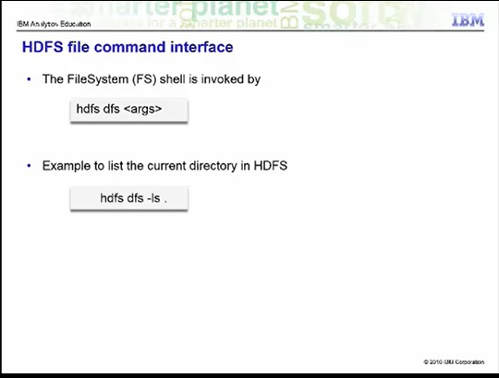

The HDFS can be manipulated through a Java API or through a command line interface.

All commands for manipulating HDFS through Hadoop's command line interface begin with "hdfs", a space, and "dfs".

This is the file system shell.

This is followed by the command name as an argument to "hdfs dfs".

These commands start with a dash.

For example, the "ls" command for listing a directory is a common UNIX command and is preceded with a dash.

As on UNIX systems, ls can take a path as an argument.

In this example, the path is the current directory, represented by a single dot.

Le HDFS peut être manipulé via une API Java ou via une interface de ligne de commande.

Toutes les commandes de manipulation du HDFS via l'interface en ligne de commande de Hadoop commencent par "hdfs", un espace et "dfs".

C'est le shell du système de fichiers.

Il est suivi par le nom de la commande en argument de "hdfs dfs".

Ces commandes commencent par un tiret.

Par exemple, la commande "ls" pour lister un répertoire est une commande UNIX courante et est précédée d'un tiret.

Comme sur les systèmes UNIX, ls peut prendre un chemin d'accès en argument.

Dans cet exemple, le chemin est le répertoire courant, représenté par un seul point.

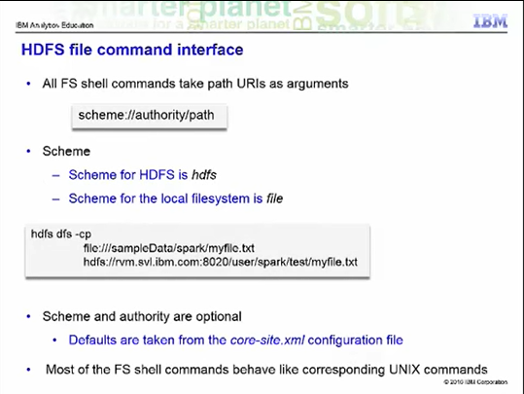

As we saw for the "ls" command, the file system shell commands can take paths as arguments.

These paths can be expressed in the form of uniform resource identifiers or URIs.

The URI format consists of a scheme, an authority, and path.

There are multiple schemes supported.

The local file system has a scheme of "file".

HDFS has a scheme called "hdfs".

For example, let us say you wish to copy a file called "myfile.txt" from your local filesystem to an HDFS file system on the localhost.

You can do this by issuing the command shown.

The cp command takes a URI for the source and a URI for the destination.

The scheme and the authority do not always need to be specified.

Instead you may rely on their default values.

These defaults can be overridden by specifying them in a file named core-site.xml in the conf directory of your Hadoop installation.

Comme nous l'avons vu pour la commande "ls", les commandes shell du système de fichiers peuvent prendre les chemins comme arguments.

Ces chemins peuvent être exprimés sous la forme d'identificateurs de ressources uniformes ou URI.

Le format URI est constitué d'un schéma, d'une autorité et d'un chemin.

Plusieurs schémas sont pris en charge.

Le système de fichiers local a un schéma de "fichier".

Le HDFS a un schéma appelé "hdfs".

Par exemple, disons que vous souhaitez copier un fichier appelé "monfichier.txt" de votre système de fichiers local vers un système de fichiers HDFS sur le localhost.

Vous pouvez le faire en lançant la commande indiquée.

La commande cp prend un URI pour la source et un URI pour la destination.

Il n'est pas toujours nécessaire de préciser le schéma et l'autorité.

Vous pouvez plutôt vous fier à leurs valeurs par défaut.

Ces valeurs par défaut peuvent être remplacées en les spécifiant dans un fichier nommé core-site.xml dans le répertoire conf de votre installation Hadoop.

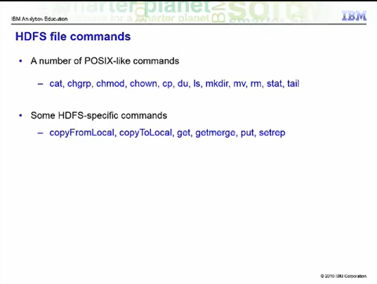

HDFS is not a fully POSIX compliant file system, but it supports many of the commands.

The HDFS commands are mostly easily-recognized UNIX commands like cat and chmod.

There are also a few commands that are specific to HDFS such as copyFromLocal.

We'll examine a few of these.

Le HDFS n'est pas un système de fichiers entièrement compatible POSIX, mais il prend en charge un grand nombre de commandes.

Les commandes HDFS sont pour la plupart des commandes UNIX facilement reconnaissables comme cat et chmod.

Il existe également quelques commandes spécifiques au HDFS, comme copyFromLocal.

Nous allons en examiner quelques-unes.

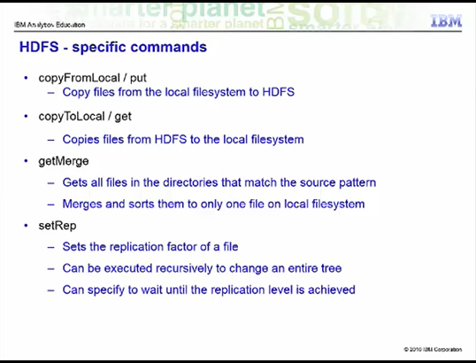

copyFromLocal and put are two HDFS-specific commands that do the same thing - copy files from the local filesystem to a location on another filesystem.

Their opposite is the copyToLocal command which can also be referred to as get.

This command copies files out of the filesystem you specify and into the local filesystem.

getMerge is an enhanced form of get that can merge the files from multiple locations into a single local file.

setRep lets you override the default level of replication.

You can do this for one file or, with the -R option, to an entire tree.

This command returns immediately after requesting the new replication level.

If you want the command to block until the job is done, pass the -w option.

copyFromLocal et put sont deux commandes spécifiques au HDFS qui font la même chose - copier des fichiers du système de fichiers local vers un emplacement sur un autre système de fichiers.

Leur opposé est la commande copyToLocal qui peut également être appelée get.

Cette commande copie les fichiers hors du système de fichiers que vous spécifiez et dans le système de fichiers local.

getMerge est une forme améliorée de get qui peut fusionner les fichiers de plusieurs emplacements en un seul fichier local.

setRep vous permet d'outrepasser le niveau de réplication par défaut.

Vous pouvez le faire pour un seul fichier ou, avec l'option -R, pour une arborescence entière.

Cette commande revient immédiatement après avoir demandé le nouveau niveau de réplication.

Si vous voulez que la commande bloque jusqu'à ce que le travail soit fait, passez l'option -w.

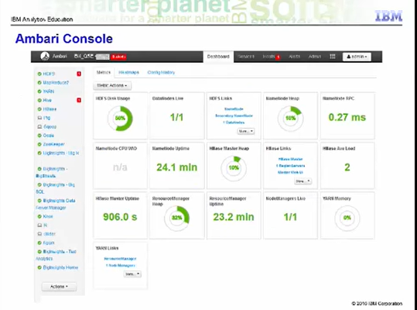

IBM, with BigInsights, provides the Ambari Console as graphical way to work with HDFS.

IBM, avec BigInsights, fournit la console Ambari comme moyen graphique de travailler avec les HDFS.

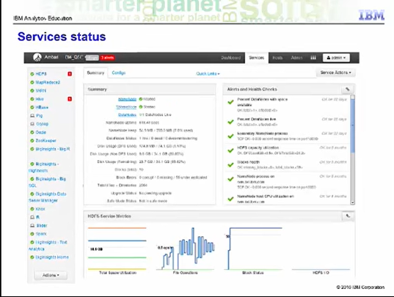

The services tab provides a simple way to view the status of the Hadoop components.

L'onglet services offre un moyen simple de visualiser l'état des composants de Hadoop.

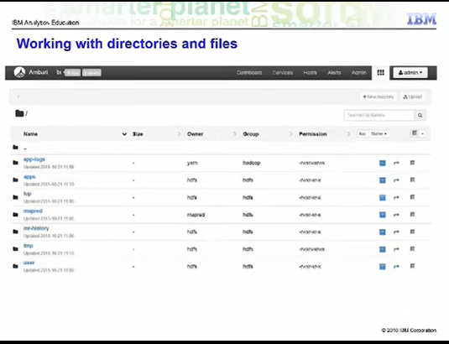

Create a file view to browse and work with directories and files.

This concludes the presentation. Thank you for watching.

Here is a list of trademarks that might have been referenced in this presentation.

Créez une vue de fichier pour naviguer et travailler avec des répertoires et des fichiers.

Ceci conclut la présentation. Merci d'avoir regardé.

Voici une liste des marques qui auraient pu être citées dans cette présentation.

## Hadoop Architecture - Lab Solutions (Cloud)

## Hands-on lab - Hadoop Architecture

This lab is recommended to be performed on the IBM Cloud using your previously created account Lab 1.

1. Log in IBM Cloud

Please use your account to log in [IBM Cloud](https://cocl.us/hadoop101-signup-ibm-cloud) and the resource dashboard is shown as the below :

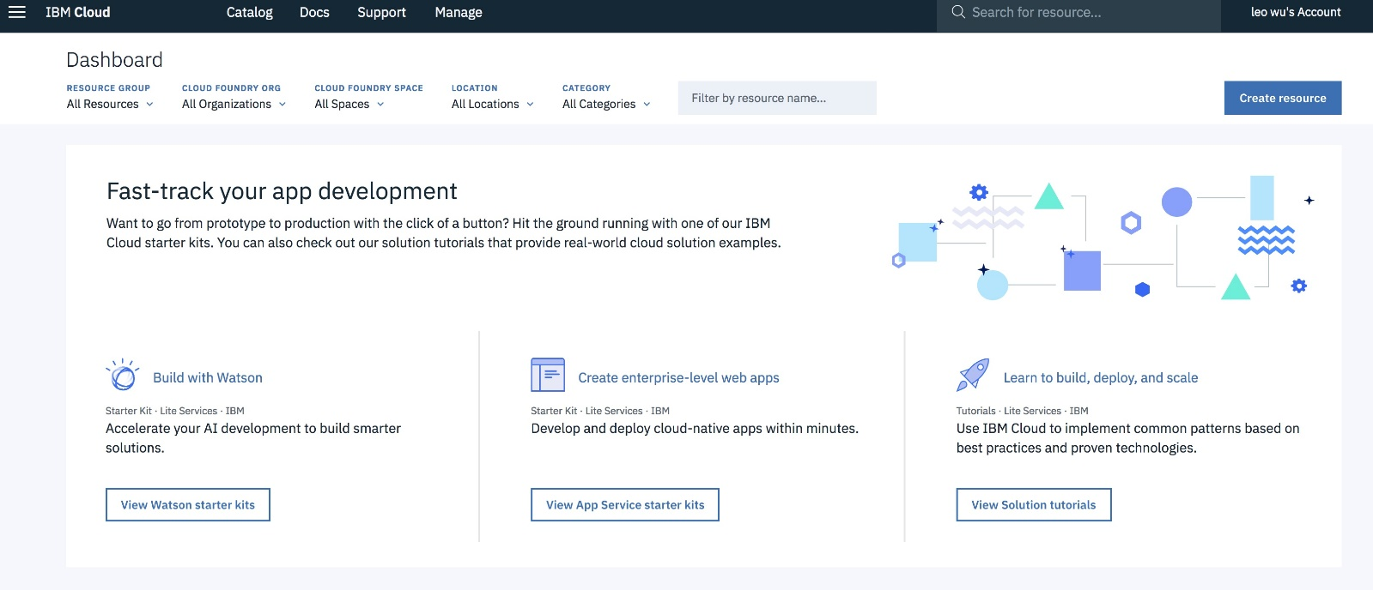

2. Create IBM Analytics Engine

Click "**Catalog**"  and go to the page of IBM Cloud services, as shown below :

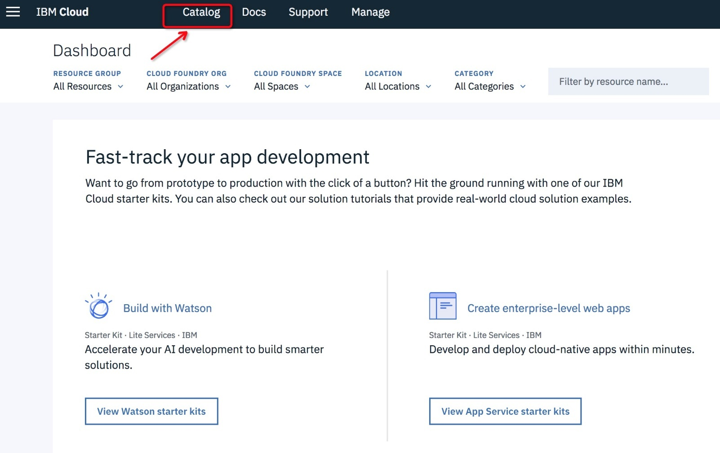

Choose "Analytics" => "Analytics Engine", it goes to configuration of "Analytics Engine".  Please specify the instance name, like 'Hadoop-Lab2", and then

1) select a region/location to deploy in

2) select a resource group

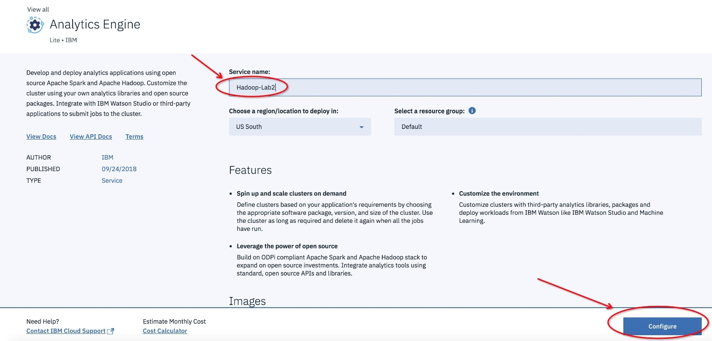

Then, click "Configure" and then set specify the parameters for your  hadoop cluster as shown below :

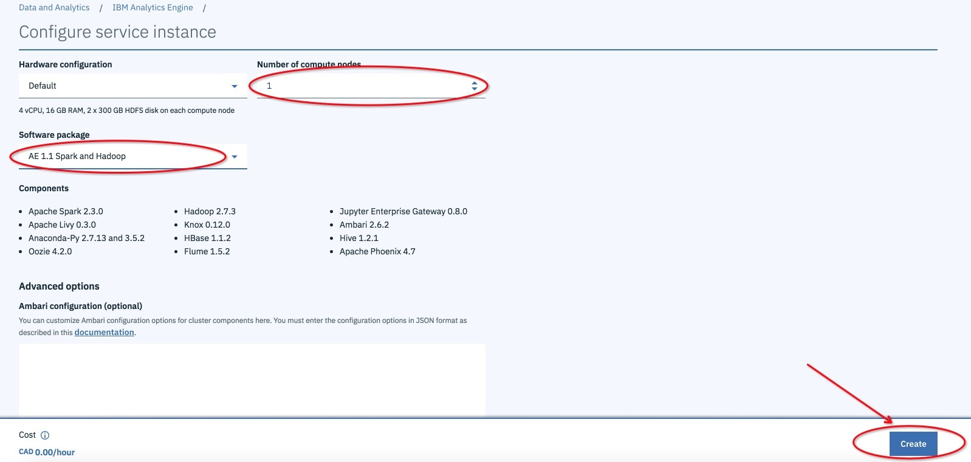

Choose number of compute nodes and software packages as the above by default to create a service.

**NOTICE:**

**1) The provision process may take 30 ~ 50 minutes and then 50 clock hours are granted for free for Lite plan IBM Cloud account .**

**2) You could**[**claim US$1200 gift**](https://cognitiveclass.ai/ibm-cloud-promotion/)**worth of IBM Cloud service  and [apply promo code](https://cognitiveclass.ai/how-to-apply-ibm-cloud-promo-code/" \t "_blank) to extend free usage before 50 hours is reached.**

Once an Analytics Engine service is created successfully,  it's displayed in your dashboard like the below :

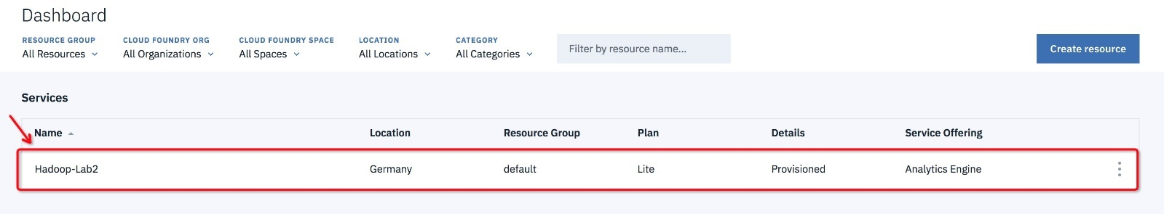

3. Manage Hadoop in Ambari Console

Open your Hadoop cluster from dashboard and then click "Launch Console"  to log in Ambari console using the provided username and password in the red circle below :

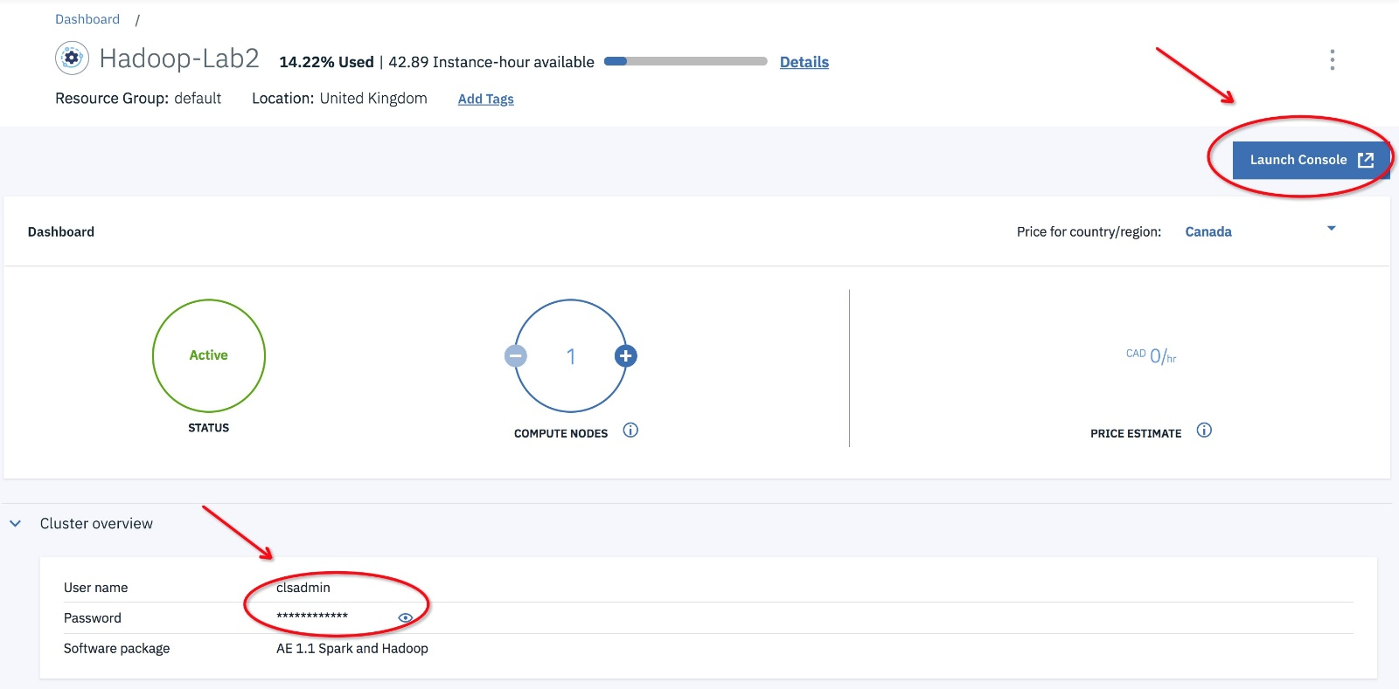

After you log in Ambari console,  the Dashboard of your Hadoop cluster is shown as below :

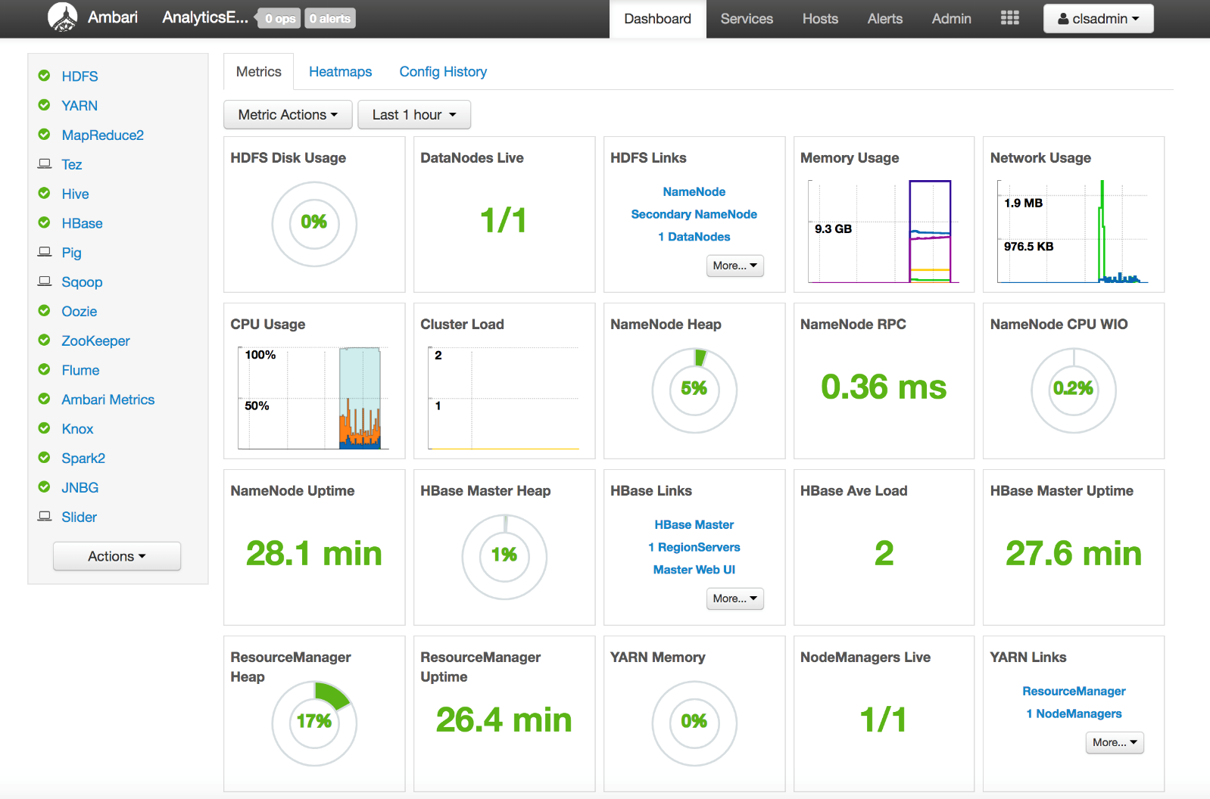

From the Dashboard, you are able to view all key metrics of your Hadoop cluster nodes and manage various services, like YARN, HDFS, Hive, etc.

4.   HDFS management via command line

To manage files on HDFS in the command line , you need to be able to log in the host from the remote ssh terminal .  Here are steps on how to do it :

1)  Generate service credential for ssh

Open **Service credentials** on the left menu  like the below :

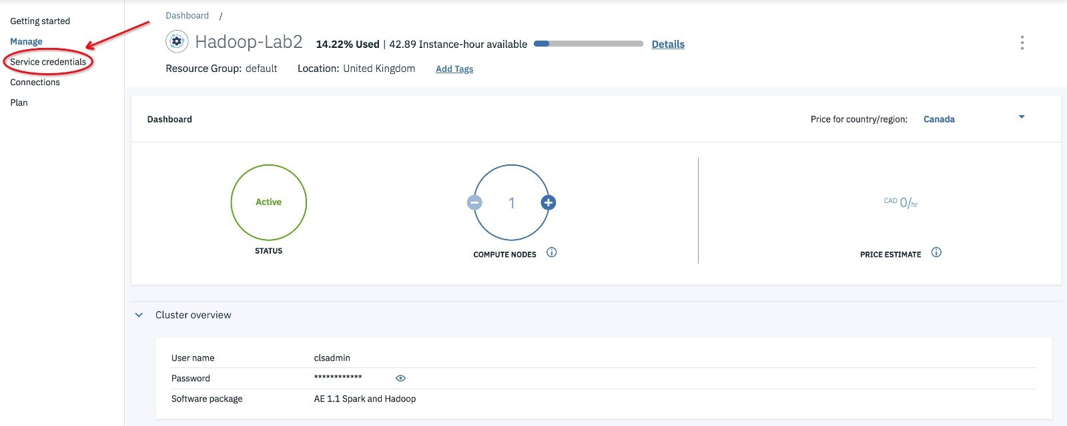

 Then, in **Service credentials** page , please choose **New credential** button to generate a credential :

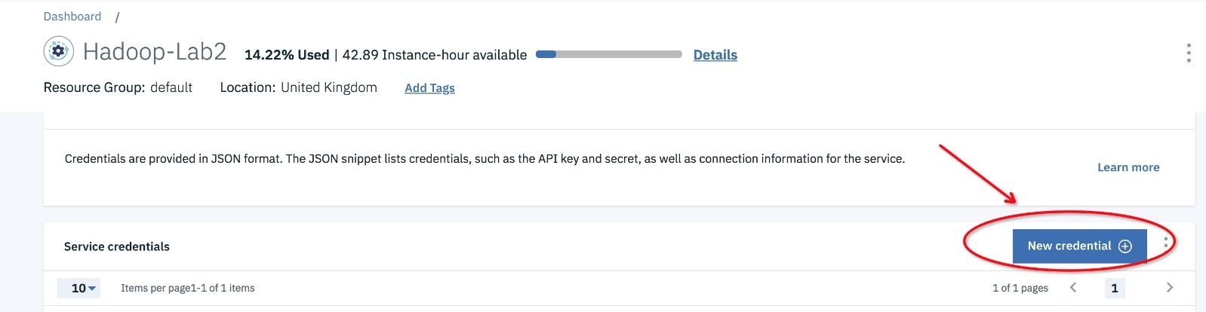

select the values like the below to add a new credential:

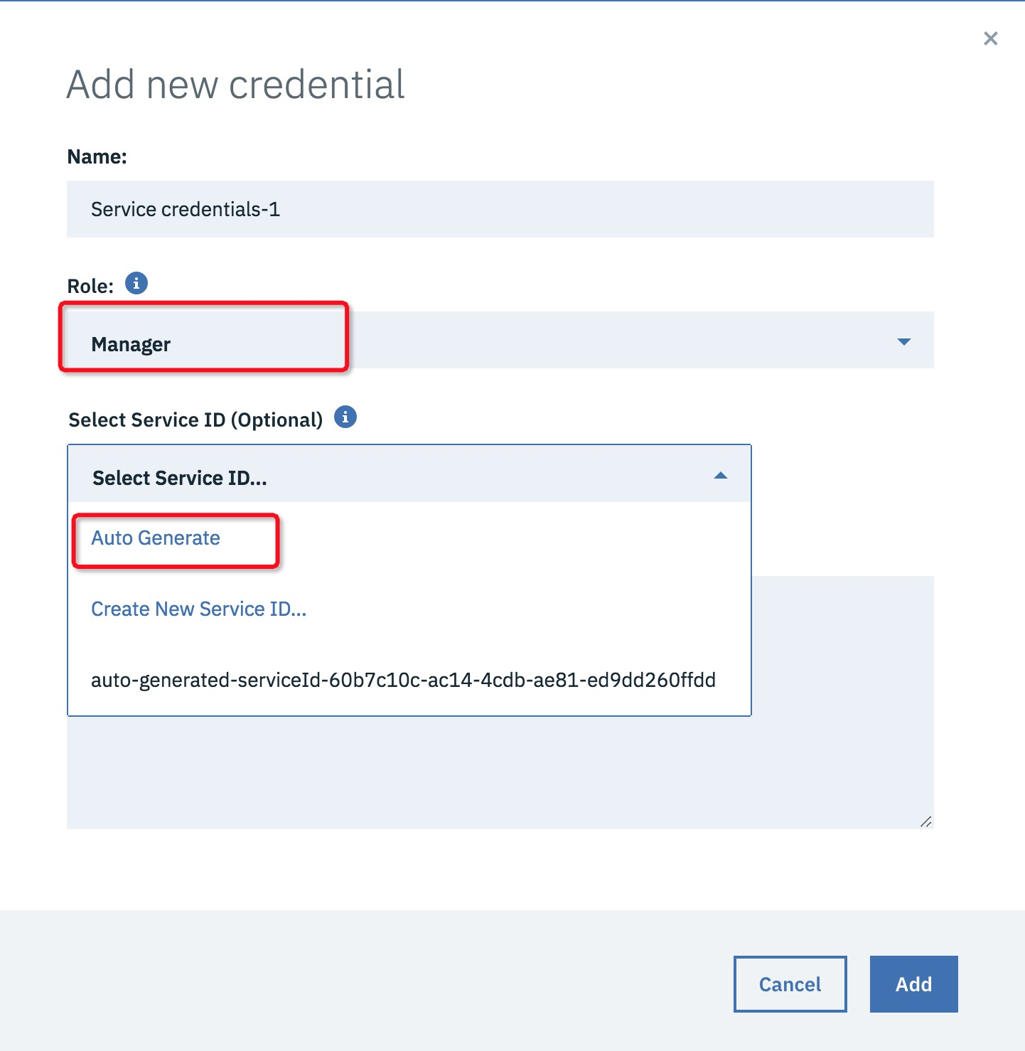

Click '**Add**' button,  a new credential is generated and then find the information for ssh remote login :

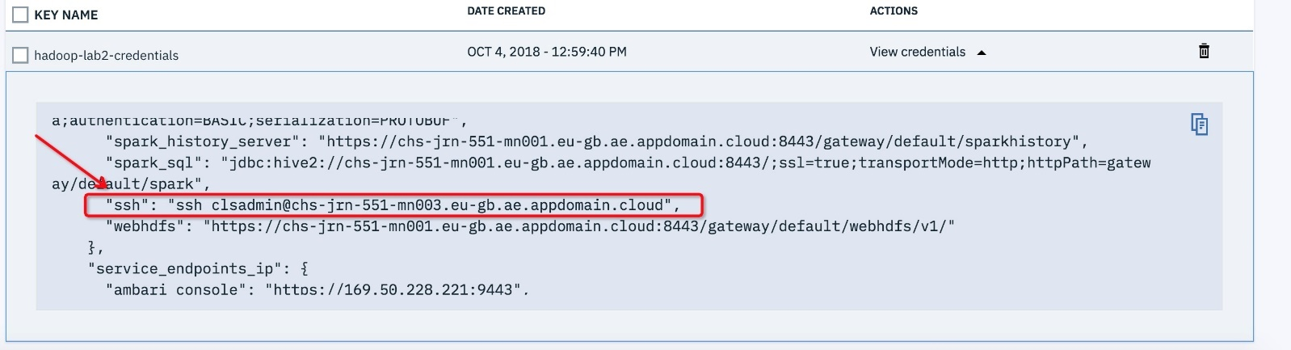

Then go to  Manage and click Reset password  to acquire a password

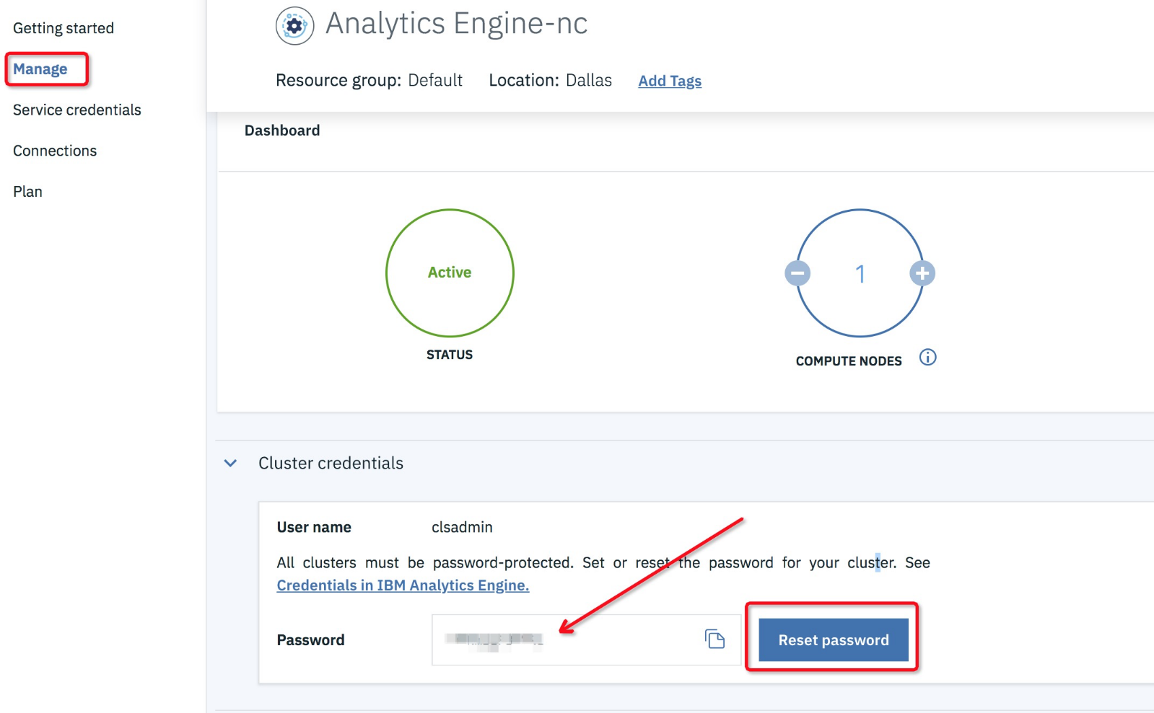

2) Log in a cluster node  via ssh

 From the above information, log in a cluster node via ssh client tool like [PuTTY](https://www.putty.org/) by providing username and password, like the below  :

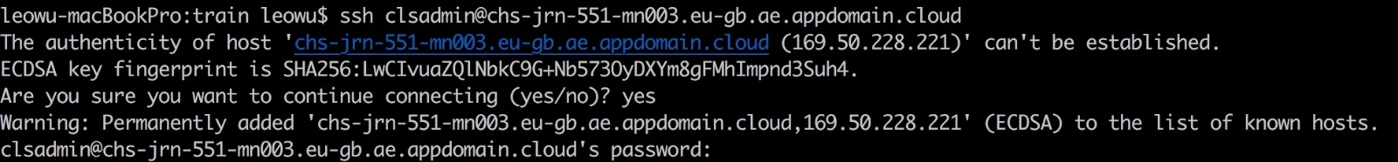

Now, you are able to run HDFS commands like  `**hadoop fs -ls /**`  :

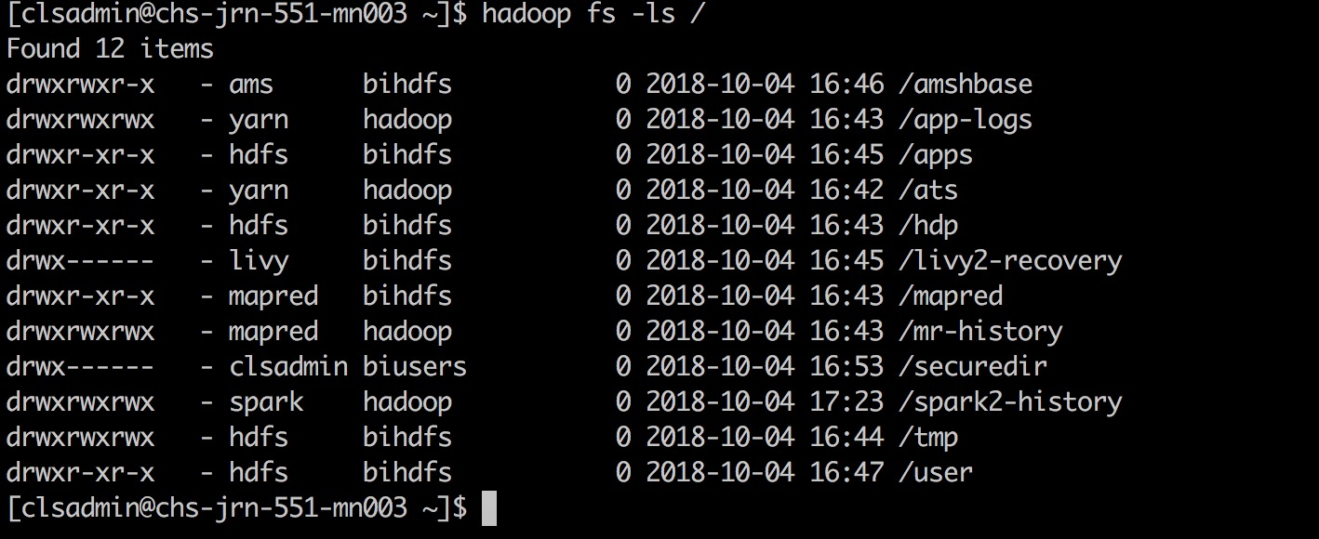

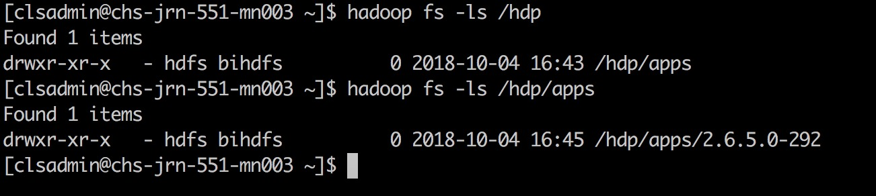

### Module 3: Hadoop Administration

### Learning objectives

**In this lesson you will learn about:**

* Adding and removing nodes from a cluster
* How to verify the health of a cluster
* How to start and stop a cluster's components
* Modifying Hadoop configuration parameters
* Setting up a rack topology

Dans cette leçon, vous en apprendrez plus sur :

* Ajouter et supprimer des nœuds d'un groupe
* Comment vérifier la santé d'un cluster
* Comment démarrer et arrêter les composantes d'un cluster
* Modifier les paramètres de configuration de Hadoop
* Mise en place d'une topologie de rack

### Hadoop Administration

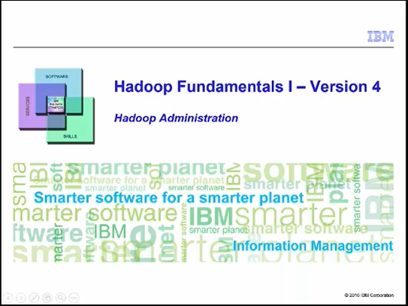

Welcome to the unit on Hadoop Administration.

Bienvenue à l'unité sur l'administration Hadoop.

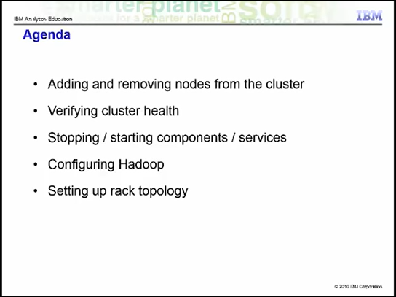

The agenda covers adding nodes to a cluster, verifying the health of a cluster, and stopping / starting components. Then the unit covers configuring Hadoop and setting up rack topology.

L'ordre du jour couvre l'ajout de nœuds à un cluster, la vérification de la santé d'un cluster et l'arrêt / le démarrage de composants. Ensuite, l'unité couvre la configuration de Hadoop et la mise en place de la topologie du rack.

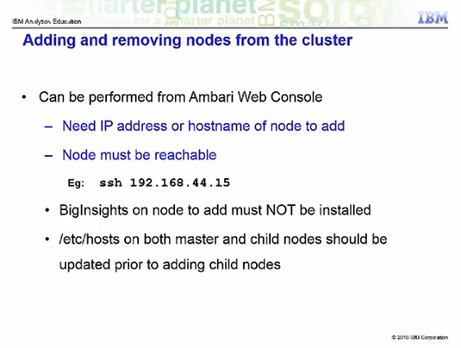

Let's begin with adding and removing nodes from a cluster.

Adding nodes can be performed from the Ambari Console.

To do so requires either the ip address or hostname of the node to be added.

The node to be added must also be reachable.

And as a matter of fact, it works both ways.

The master and child nodes must all be able to communicate with each other.

In this case, a child node refers to the node that is being added.

It may not have BigInsights already installed on it.

When the node is added to a cluster, the BigInsights code is transferred to the new node and installed.

Commençons par ajouter et retirer des nœuds d'une grappe.

L'ajout de nœuds peut être effectué à partir de la console Ambari.

Pour ce faire, il faut ajouter soit l'adresse IP, soit le nom d'hôte du nœud.

Le nœud à ajouter doit également être accessible.

Et en fait, cela fonctionne dans les deux sens.

Les nœuds maître et enfant doivent tous pouvoir communiquer entre eux.

Dans ce cas, un nœud enfant fait référence au nœud qui est ajouté.

Il se peut que BigInsights ne soit pas déjà installé sur ce nœud.

Lorsque le nœud est ajouté à un cluster, le code BigInsights est transféré au nouveau nœud et installé.

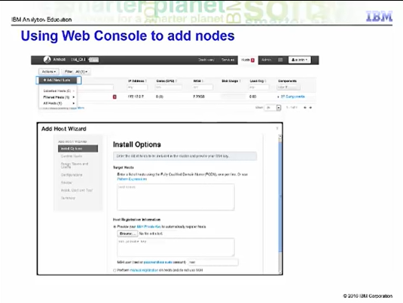

From the Ambari Console you navigate to the Hosts tab and, on the left side, under Actions select Add New Hosts. You are then presented with a dialog that allows you to specify one or more nodes to be added.

You may type in ip address, hostnames or any combination thereof.

You can even specify an ipaddress range or a regular expression with your hostname.

Depuis la console Ambari, vous naviguez vers l'onglet Hôtes et, à gauche, sous Actions, sélectionnez Ajouter de nouveaux hôtes. Une boîte de dialogue vous permet alors de spécifier un ou plusieurs nœuds à ajouter.

Vous pouvez saisir l'adresse IP, les noms d'hôtes ou toute combinaison de ceux-ci.

Vous pouvez même spécifier une plage d'adresses IP ou une expression régulière avec votre nom d'hôte.

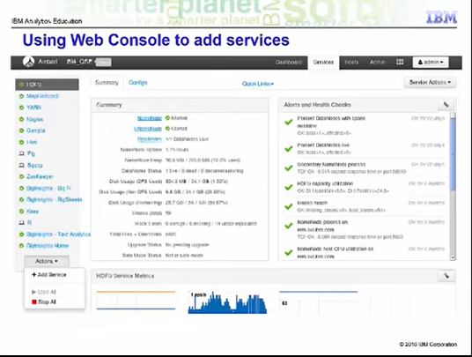

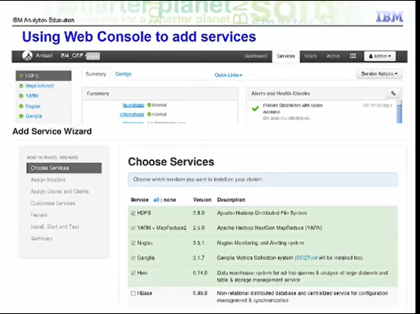

Once the nodes have been added, you define which services are to be hosted on those nodes.

You can select multiple services for one or more nodes.

Une fois que les nœuds ont été ajoutés, vous définissez les services qui doivent être hébergés sur ces nœuds.

Vous pouvez sélectionner plusieurs services pour un ou plusieurs nœuds.

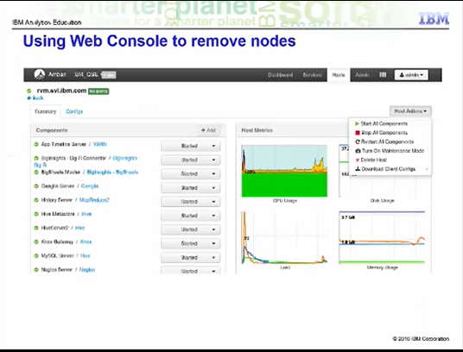

Services can also be removed from a node.

As a matter of fact, if you are using the Ambari Console to remove a node, you must first remove all services from that node.

Depending on which services are running on a node, you select which are to be removed.

When there are no services running on a node, it can be removed using the Ambari Console.

Les services peuvent également être retirés d'un nœud.

En fait, si vous utilisez la console Ambari pour supprimer un nœud, vous devez d'abord supprimer tous les services de ce nœud.

En fonction des services qui fonctionnent sur un nœud, vous choisissez ceux qui doivent être supprimés.

Lorsqu'aucun service ne fonctionne sur un nœud, il peut être supprimé à l'aide de la console Ambari.

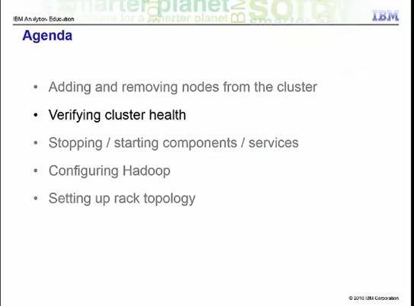

Next let us discuss verifying the heath of your cluster.

Ensuite, nous allons discuter de la vérification de la santé de votre grappe.

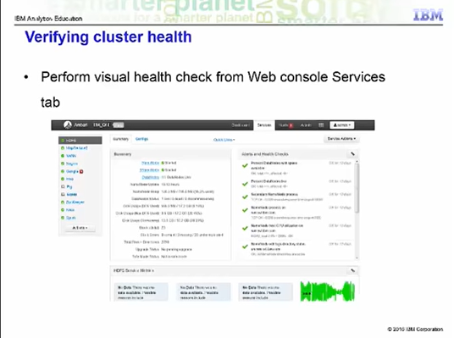

You are able to view all of the nodes in the cluster, see the status of each node and which services are running on each node.

Vous pouvez visualiser tous les nœuds de la grappe, voir l'état de chaque nœud et les services qui fonctionnent sur chaque nœud.

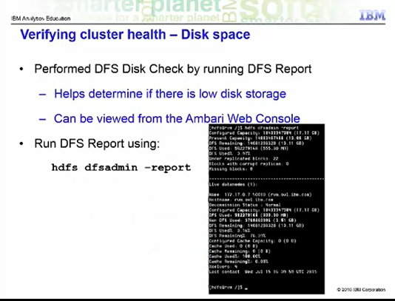

From the command line you can run the DFS Disk Check report.

This lets you see how much space is still available on each DataNode.

Depuis la ligne de commande, vous pouvez exécuter le rapport DFS Disk Check.

Cela vous permet de voir combien d'espace est encore disponible sur chaque DataNode.

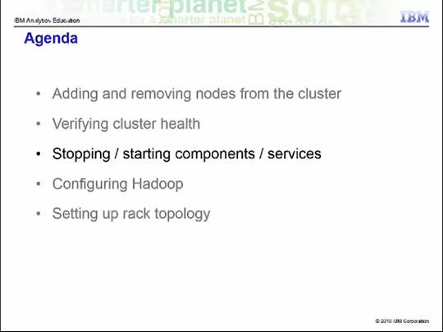

Next let us look at start and stopping components and services.

Examinons ensuite les composants et services de démarrage et d'arrêt.

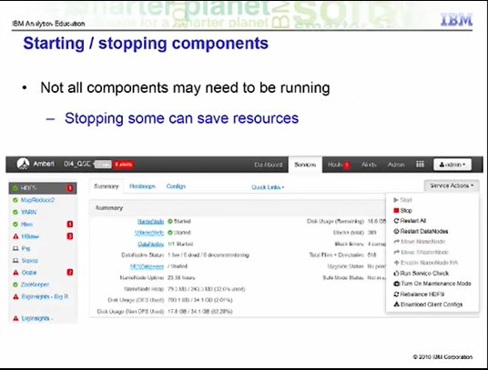

In order to save some resources, you may only want to start a subset of the Hadoop components.

Using Ambari, navigate to the Services tab and choose a service from the left that you would like to stop or start. When the services main page appears on the right side under Service Actions you can start or stop that service.

All services can be stopped or started from the main Dashboard

Afin d'économiser certaines ressources, il se peut que vous ne souhaitiez démarrer qu'un sous-ensemble des composants de Hadoop.

Avec Ambari, naviguez jusqu'à l'onglet Services et choisissez à gauche un service que vous souhaitez arrêter ou démarrer.

Lorsque la page principale des services apparaît sur le côté droit sous Actions de service, vous pouvez démarrer ou arrêter ce service.

Tous les services peuvent être arrêtés ou démarrés à partir du tableau de bord principal.

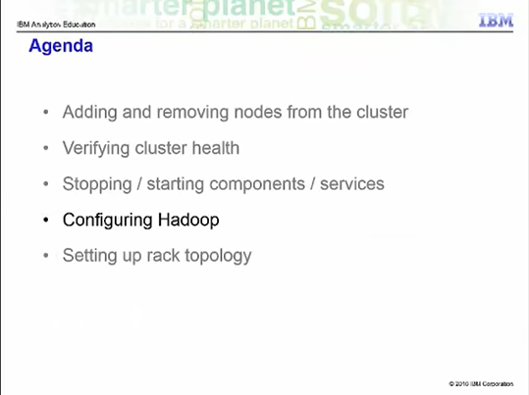

Now let us look at how to configure Hadoop.

Voyons maintenant comment configurer Hadoop.

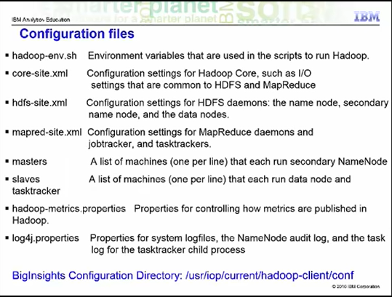

Hadoop is configured using a number of XML files.

And each file controls a number of parameters.

There are three main configuration files with which you will work.

core-site.xml is used to configure the parameters that are common to both HDFS and MapReduce.

hdfs-site.xml contains parameters that are for the HDFS daemons, like the NameNode and DataNodes

mapred-site.xml controls the settings for MapReduce daemons, JobTracker and TaskTrackers.

We are not going to spend the time covering all of the configuration files.

That would just take too much time.

However, you do have the option of pausing this video if you would like to read the descriptions of the other configuration files.

Hadoop est configuré à l'aide d'un certain nombre de fichiers XML.

Et chaque fichier contrôle un certain nombre de paramètres.

Il y a trois principaux fichiers de configuration avec lesquels vous travaillerez.

core-site.xml est utilisé pour configurer les paramètres qui sont communs à HDFS et à MapReduce.

hdfs-site.xml contient les paramètres qui sont pour les démons HDFS, comme le NameNode et le DataNodes

mapred-site.xml contrôle les paramètres des démons MapReduce, JobTracker et TaskTrackers.

Nous n'allons pas passer le temps à couvrir tous les fichiers de configuration.

Cela prendrait simplement trop de temps.

Cependant, vous avez la possibilité de mettre cette vidéo en pause si vous souhaitez lire les descriptions des autres fichiers de configuration.

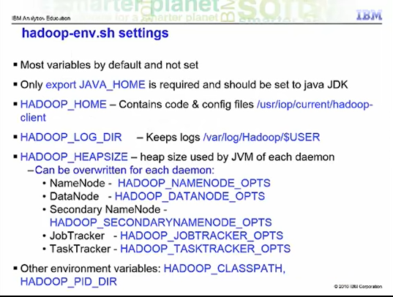

The hadoop-env.sh is a script that sets a number of environment variables.

Normally, with Hadoop, these variables are not set but with BigInsights, they are.

There is one that must always be set and that is the JAVA\_HOME environment variable.

Le hadoop-env.sh est un script qui définit un certain nombre de variables d'environnement.

Normalement, avec Hadoop, ces variables ne sont pas définies, mais avec BigInsights, elles le sont.

Il y en a une qui doit toujours être définie et c'est la variable d'environnement JAVA\_HOME.

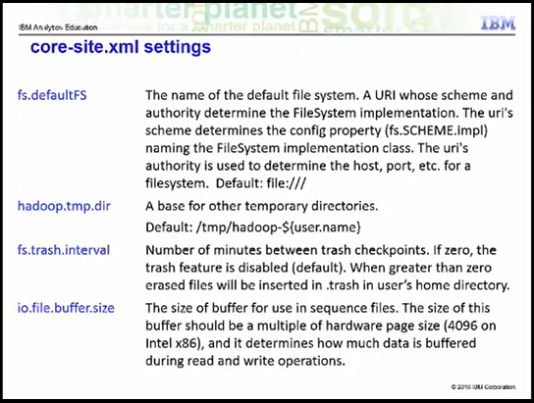

Here are some of the settings found in core-site.xml.

We are not going to spend time on these nor those on this page as well. If you want to pause the video to read their description, feel free to do so.

Voici quelques-uns des paramètres trouvés dans core-site.xml.

Nous n'allons pas passer du temps sur ceux-ci, ni sur ceux de cette page également. Si vous souhaitez mettre la vidéo en pause pour lire leur description, n'hésitez pas à le faire.

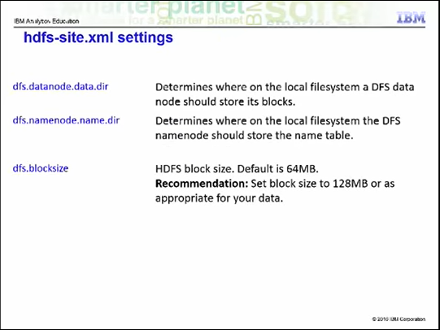

Next we have some setting in hdfs-site.xml. If you want to set a different value for the default block size, then you would modify dfs.block.size.

Likewise, if you want to change the default replication factor, then you would modify dfs.replication.

Once again, I am not going to cover all the parameters.

Ensuite, nous avons quelques réglages dans hdfs-site.xml. Si vous souhaitez définir une valeur différente pour la taille de bloc par défaut, alors vous devez modifier dfs.block.size.

De même, si vous voulez changer le facteur de réplication par défaut, alors vous devez modifier dfs.replication.

Encore une fois, je ne vais pas couvrir tous les paramètres.

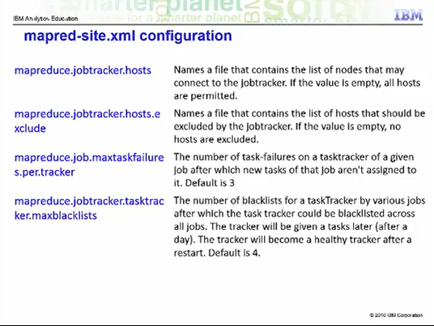

To change MapReduce settings, you modify mapred-site.xml.

You can control which nodes can connect to the JobTracker.

Pour modifier les paramètres de MapReduce, vous devez modifier mapred-site.xml.

Vous pouvez contrôler quels nœuds peuvent se connecter au JobTracker.

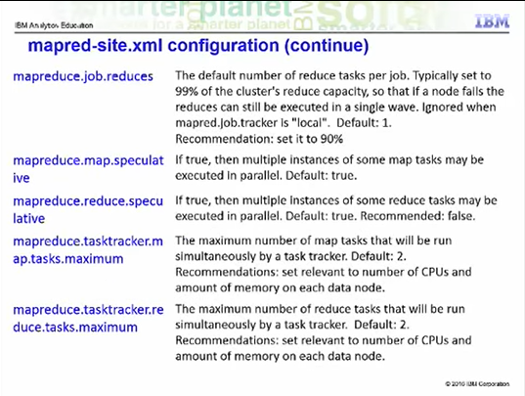

Mapreduce.job.reduces lets you set the number of reduce tasks per job. mapreduce.map.speculative. execution allows the JobTracker, when having determined that there might be a problem with one map task, to start another map task running in parallel.

Both map tasks process the same data and, upon successful completion of one of the tasks, the other is terminated. mapreduce.tasktracker.map.tasks.maximum and mapreduce.tasktracker.reduce.tasks.maximum

lets you define the number of slots on a TaskTracker that can run map and reduce task.

Mapreduce.job.reduce vous permet de définir le nombre de tâches de réduction par tâche. mapreduce.map.speculative. execution permet au JobTracker, lorsqu'il a déterminé qu'il pourrait y avoir un problème avec une tâche de carte, de lancer une autre tâche de carte en parallèle.

Les deux tâches de mappage traitent les mêmes données et, si l'une des tâches est terminée avec succès, l'autre est terminée. mapreduce.tasktracker.map.tasks.maximum et mapreduce.tasktracker.reduce.tasks.maximum

vous permet de définir le nombre de créneaux sur un TaskTracker qui peut exécuter la carte et réduire la tâche.

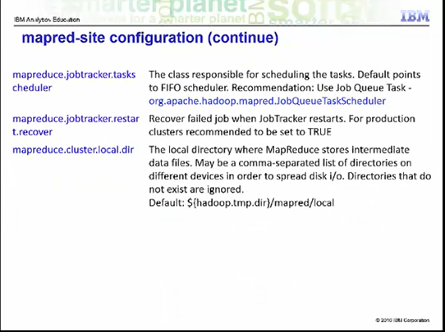

mapreduce.jobtracker.taskScheduler points to the scheduler that is to be used for MapReduce jobs.

mapreduce.jobtracker.taskScheduler pointe vers le planificateur qui doit être utilisé pour les tâches MapReduce.

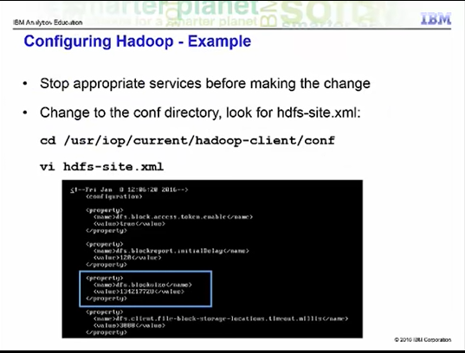

So how do you set these parameters?

First of all, you must stop the appropriate service or services before making the change.

You are making changes to value element for the appropriate property element.

The configuration files are in the hadoop-client/conf directory.

The changes must be made to the configuration files on all nodes in the cluster.

Let me spend a few minutes and focus on BigInsights.

With BigInsights the hadoop-conf directory is under $BIGINSIGHTS\_HOME.

But, and this is very important, you do not make changes to the configuration files in that directory.

BigInsights has a staging directory which is $BIGINSIGHTS\_HOME/hdm/hadoop-conf-staging that has copies of the configuration files.

You make changes to the files in this staging directory and then execute a script that distributes the changes to all nodes in the cluster.

Comment définir ces paramètres ?

Tout d'abord, vous devez arrêter le ou les services appropriés avant d'effectuer le changement.

Vous apportez des modifications à l'élément de valeur pour l'élément de propriété approprié.

Les fichiers de configuration se trouvent dans le répertoire hadoop-client/conf.

Les modifications doivent être apportées aux fichiers de configuration sur tous les nœuds du cluster.

Laissez-moi passer quelques minutes et me concentrer sur BigInsights.

Avec BigInsights, le répertoire hadoop-conf se trouve sous $BIGINSIGHTS\_HOME.

Mais, et c'est très important, vous ne devez pas modifier les fichiers de configuration dans ce répertoire.

BigInsights possède un répertoire de staging qui est $BIGINSIGHTS\_HOME/hdm/hadoop-conf-staging et qui contient des copies des fichiers de configuration.

Vous apportez des modifications aux fichiers de ce répertoire de staging et vous exécutez ensuite un script qui distribue les modifications à tous les nœuds du cluster.

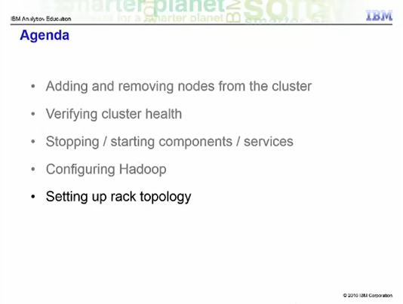

Finally, let us talk about setting up rack topology.

Enfin, parlons de la mise en place de la topologie du rack.

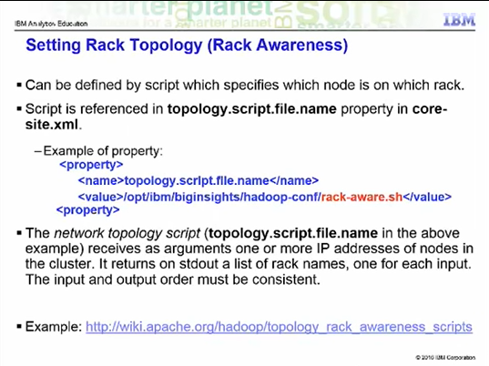

To make Hadoop aware of the clusters topology, you code a script that receives as arguments, one or more ip addresses of nodes in the cluster.

The script returns on stdout, a list of rack names, one for each input value.

Then you update core-site.xml and modify the topology.script.file.name property to point to your script.

The good news is that there are examples available for you to review.

This ends this unit.

Thank you for attending.

And here are some trademarks that may have been referenced in this presentation.

Pour sensibiliser Hadoop à la topologie des clusters, vous codez un script qui reçoit comme arguments, une ou plusieurs adresses ip des nœuds du cluster.

Le script retourne sur stdout, une liste de noms de rack, un pour chaque valeur d'entrée.

Ensuite, vous mettez à jour core-site.xml et modifiez la propriété topology.script.file.name pour pointer vers votre script.

La bonne nouvelle, c'est que vous pouvez consulter des exemples.

Ceci met fin à cette unité.

Merci de votre participation.

Et voici quelques marques qui ont pu être citées dans cette présentation.

## Hadoop Administration - Lab Solution

## Hands-on lab - Hadoop ADMINISTRATION

This lab is recommended to be performed on the IBM Cloud using your previously created account Lab 1.

1. Log in IBM Cloud

Please use your account to log in [IBM Cloud](https://cocl.us/hadoop101-signup-ibm-cloud) and the resource dashboard is shown as the below :



2. Hadoop  Administration in Ambari Console

Open your Hadoop cluster from dashboard and then click "Launch Console"  to log in Ambari console using the provided username and password in the red circle below :



After you log in Ambari console,  the Dashboard of your Hadoop cluster is shown as below :



From the Dashboard, you are able to view all key metrics of your Hadoop cluster nodes and manage various services, like YARN, HDFS, Hive, etc.

3. HDFS

If HDFS is chosen, metrics of HDFS is shown as the below :

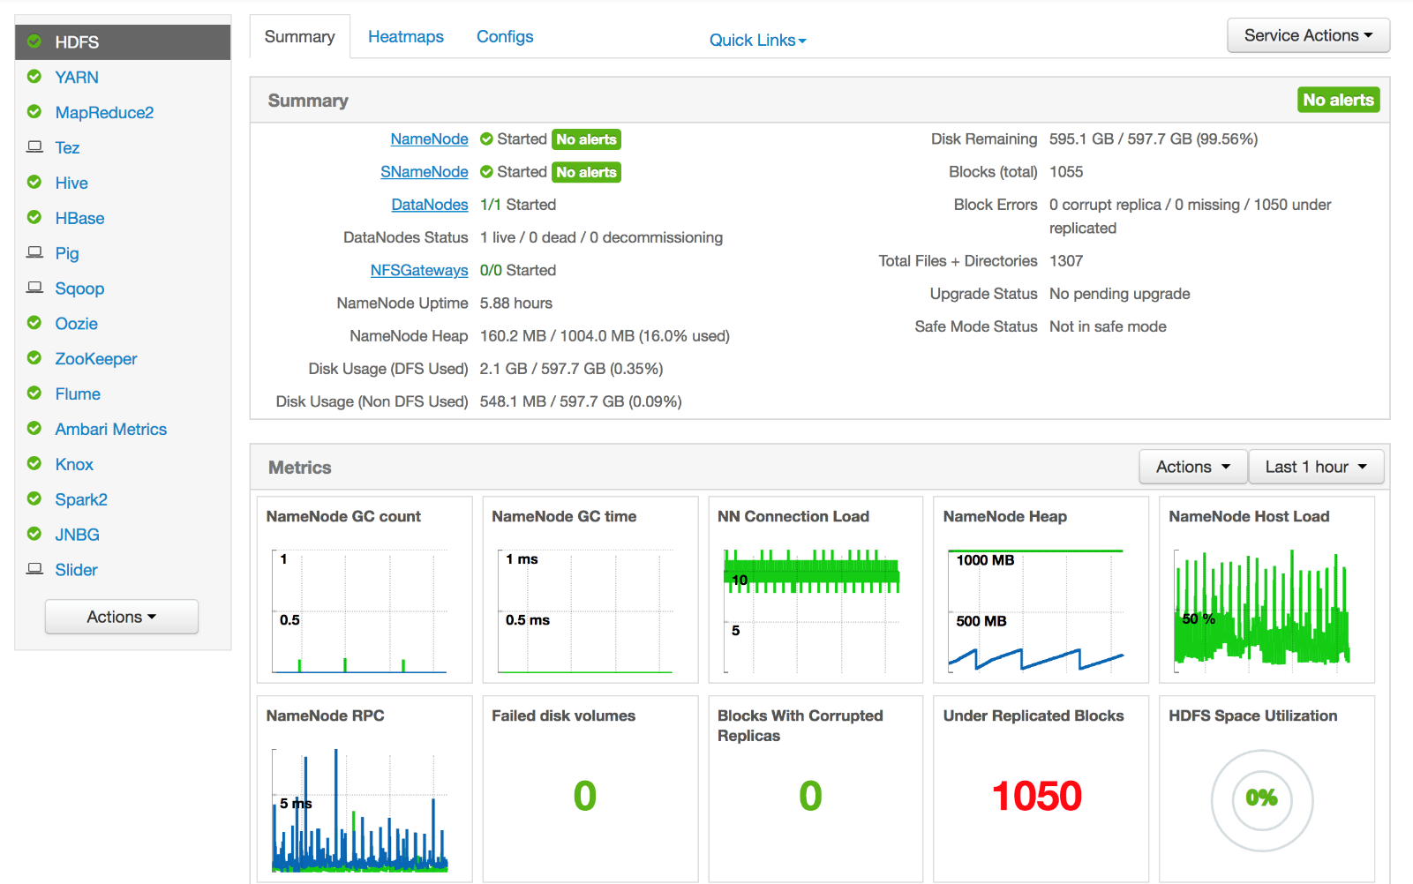

4. YARN

If YARN is chosen, metrics of YARN is shown as the below :

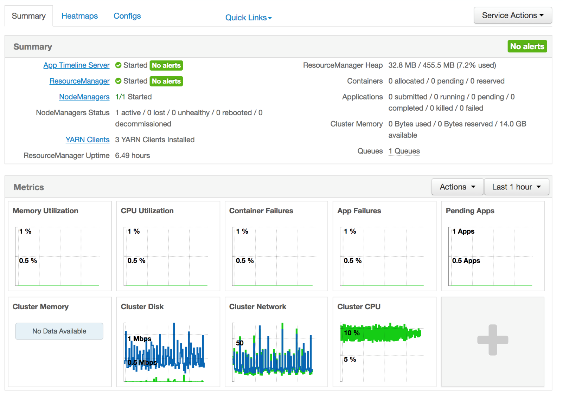

5. MapReduce

If MapReduce is chosen, metrics of MapReduce is shown as the below :

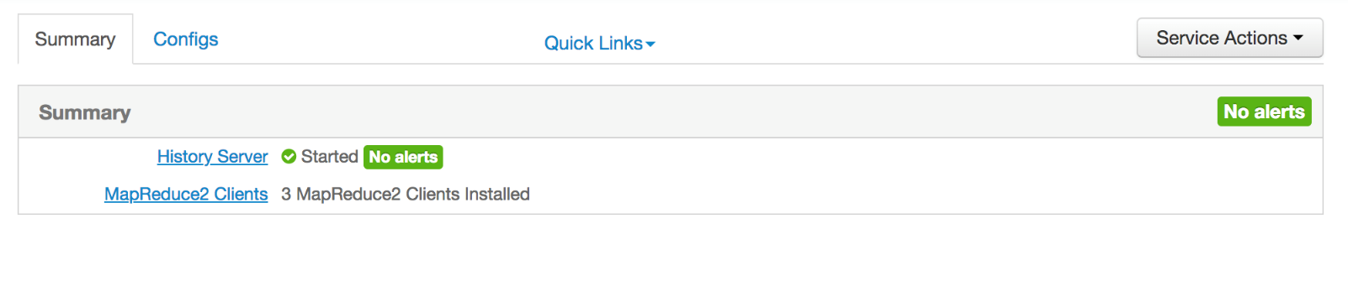

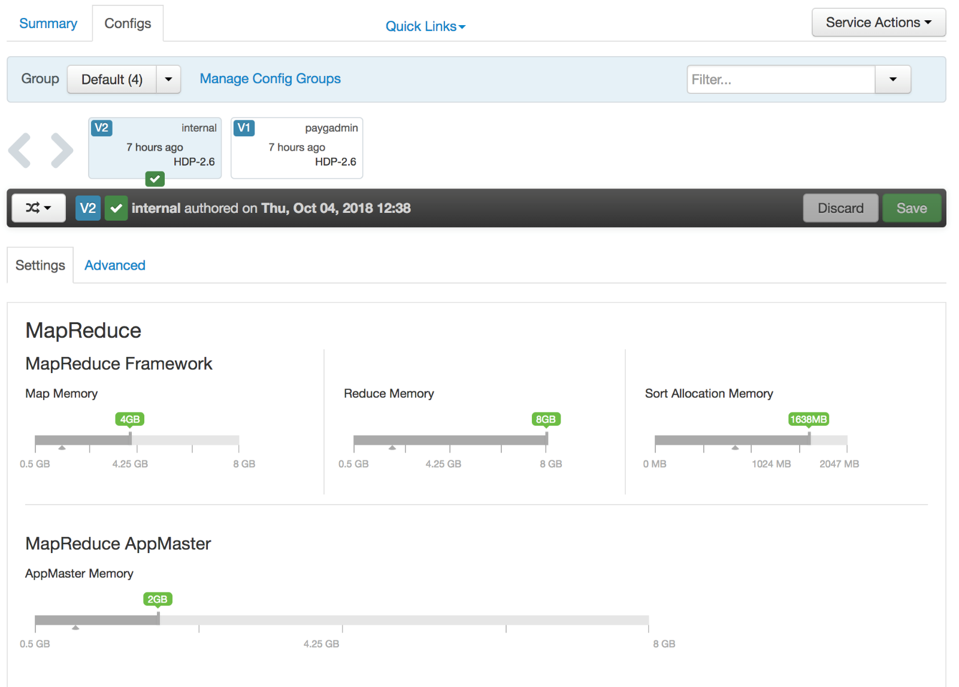

6. Hive

If Hive is chosen, metrics of Hive is shown as the below :

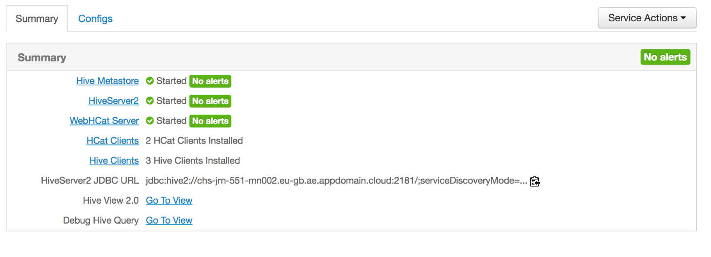

7. Zookeeper

If Zookeeper is chosen, metrics of Zookeeper is shown as the below :

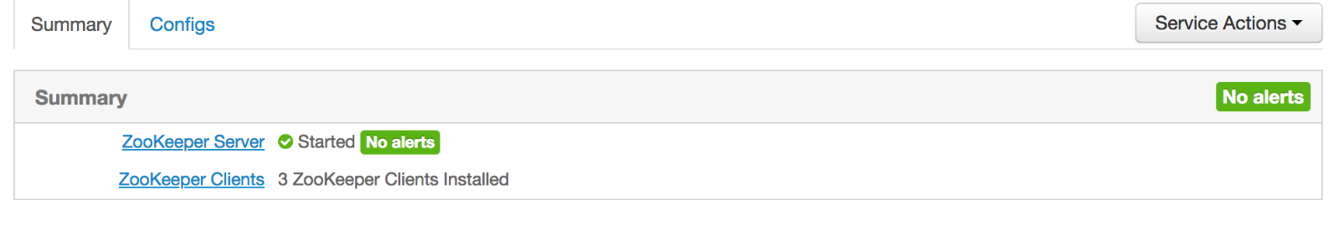

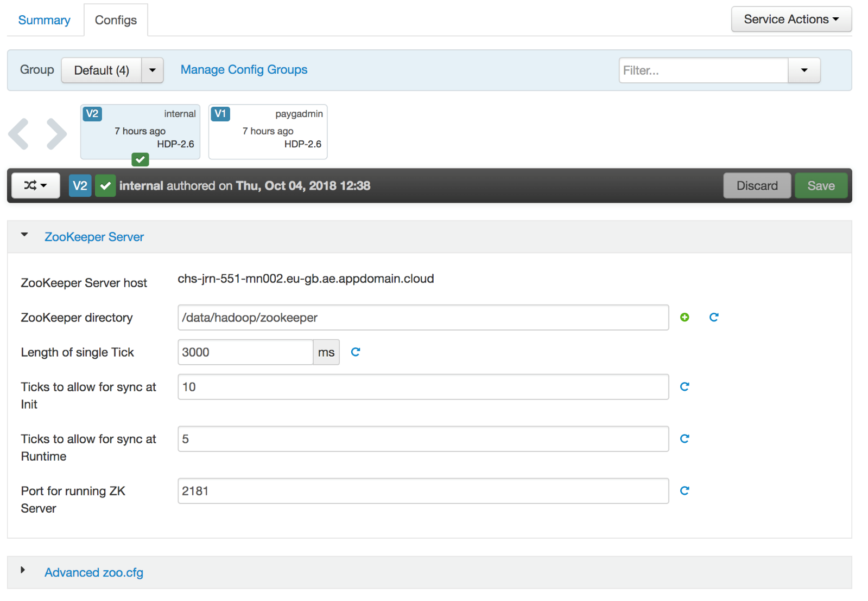

8.  Ambari Metrics

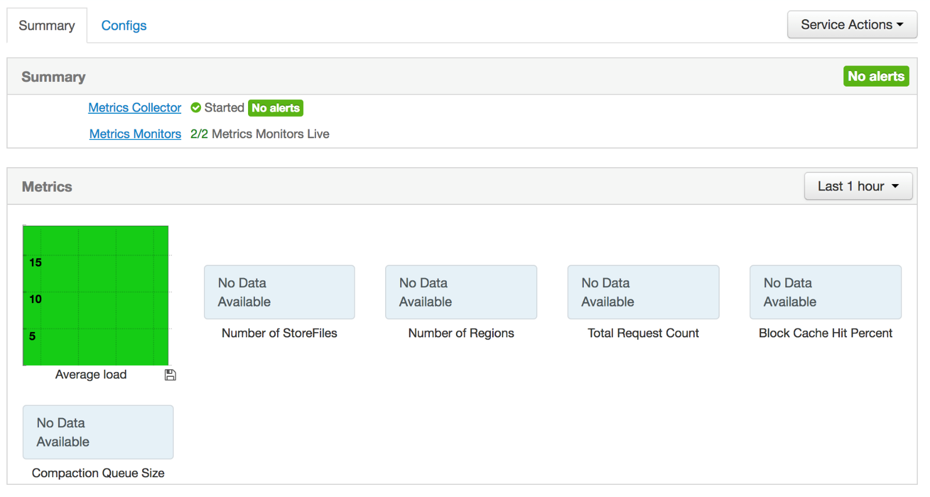

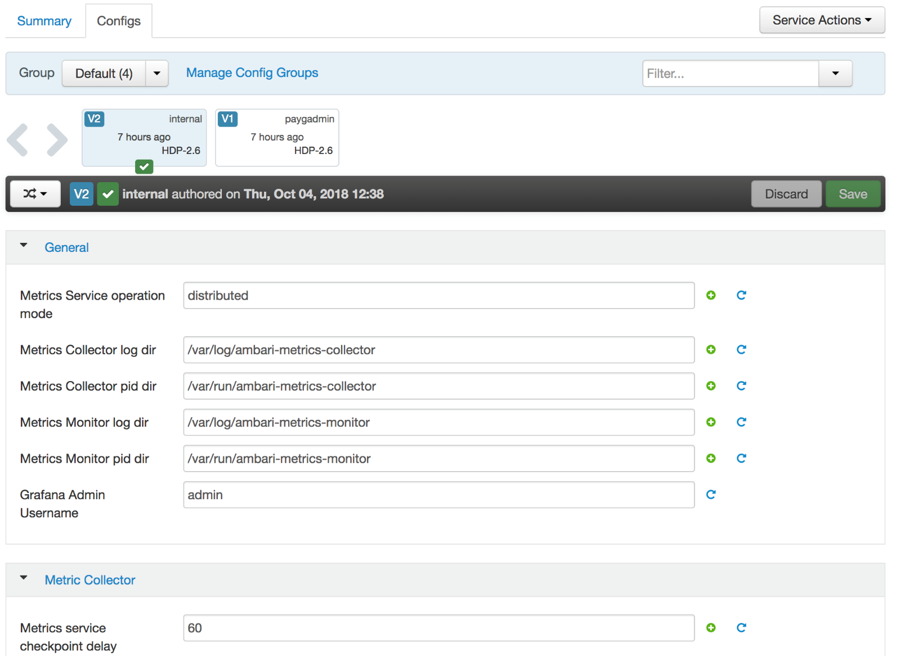

### Module 4: Hadoop Components

### Learning objectives

In this lesson you will learn about:

* The MapReduce philosophy
* How to use Pig and Hive in a Hadoop environment
* Moving data into Hadoop using Flume and Sqoop
* Scheduling and controlling Hadoop job execution using Oozie

Dans cette leçon, vous en apprendrez plus sur :

* La philosophie de MapReduce
* Comment utiliser Porc et Ruche dans un environnement Hadoop
* Transfert de données dans Hadoop à l'aide de Flume et Sqoop
* Planification et contrôle de l'exécution des tâches Hadoop à l'aide de Oozie

### Hadoop Components - Part I - MapReduce

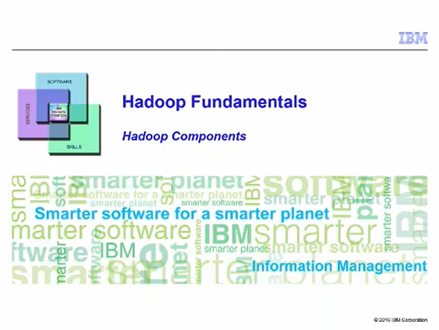

Welcome to Hadoop Fundamentals, Hadoop Components.

Bienvenue à Hadoop Fundamentals, Hadoop Components.

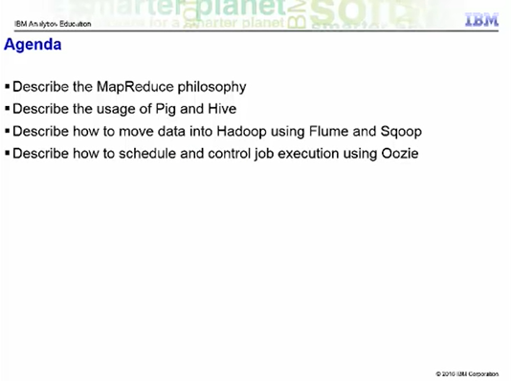

In this unit I will discuss the MapReduce Philosophy, describe the usage of Pig and Hive, talk about how to get data into Hadoop through the use of Flume and Sqoop and finally describe how to schedule and control job execution using Oozie.

First I need to set the boundaries for this unit.

The components presented in this unit are done so at a very high level.

The Hadoop environment is littered with a number of open source components with funny sounding names.

And to some people, it is difficult to understand their usage.

This unit is merely an attempt to provide you with descriptions of some of these components.

If you are interested in getting more detail about each of the components covered in this unit, then I would direct you to the other Big Data University courses that are specific to these components.

Dans cette unité, je vais discuter de la philosophie MapReduce, décrire l'utilisation de Pig and Hive, parler de la façon d'obtenir des données dans Hadoop grâce à l'utilisation de Flume et Sqoop et enfin décrire comment planifier et contrôler l'exécution des tâches en utilisant Oozie.

Je dois d'abord définir les limites de cette unité.

Les éléments présentés dans cette unité le sont à un niveau très élevé.

L'environnement Hadoop est rempli d'un certain nombre de composants open source avec des noms à la sonorité amusante.

Et pour certaines personnes, il est difficile de comprendre leur utilisation.

Cette unité n'est qu'une tentative pour vous fournir des descriptions de certains de ces composants.

Si vous souhaitez obtenir plus de détails sur chacun des composants couverts dans cette unité, alors je vous renvoie aux autres cours de la Big Data University qui sont spécifiques à ces composants.

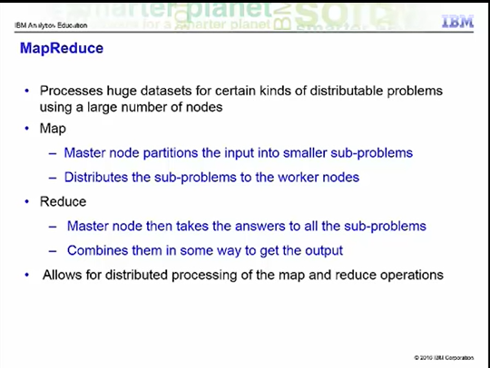

Let us take a look at MapReduce.

MapReduce is designed to process very large datasets for certain types of distributable problems.

It attempts to spread the work across a large number of nodes and allows those nodes to process the data in parallel.

You cannot have dependencies within the data, meaning that you cannot have a requirement that one record in a dataset must be processed before another.

Results from the initial parallel processing are sent to additional nodes where the data is combined to allow for further reductions of the data.

Jetons un coup d'œil à MapReduce.

MapReduce est conçu pour traiter de très grands ensembles de données pour certains types de problèmes distribuables.

Il tente de répartir le travail sur un grand nombre de nœuds et permet à ces nœuds de traiter les données en parallèle.

Vous ne pouvez pas avoir de dépendances dans les données, ce qui signifie que vous ne pouvez pas exiger qu'un enregistrement dans un ensemble de données soit traité avant un autre.

Les résultats du traitement parallèle initial sont envoyés à des nœuds supplémentaires où les données sont combinées pour permettre de nouvelles réductions des données.

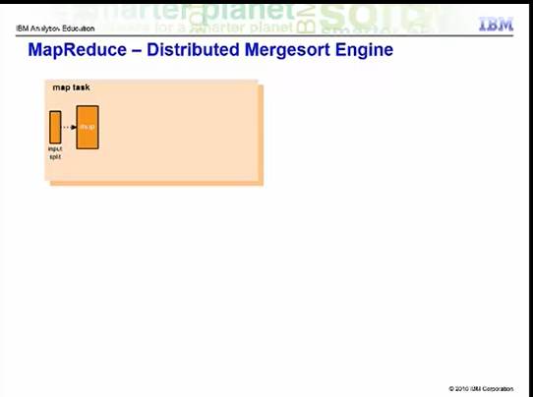

Now let's take a look at how the map and reduce operations working sequence on your data to produce the final output.

In this case, we will have a job with a single map step and a single reduce step.

The first step is the map step.

It takes a subset of the full dataset called an input split and applies to each row in the input split an operation that you have written, such as parsing each character string.

Voyons maintenant comment la carte et les opérations de réduction se succèdent sur vos données pour produire le résultat final.

Dans ce cas, nous aurons un travail avec une seule étape de cartographie et une seule étape de réduction.

La première étape est celle de la carte.

Elle prend un sous-ensemble de l'ensemble des données appelé "input split" et applique à chaque ligne de l'input split une opération que vous avez écrite, telle que l'analyse de chaque chaîne de caractères.

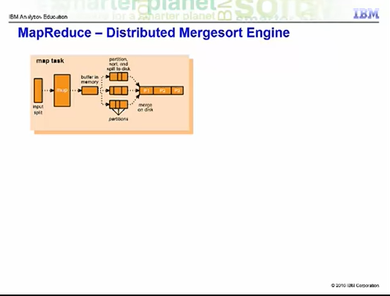

The output data is buffered in memory and spills to disk.

It is sorted and partitioned by key using the default partitioner.

A merge sort sorts each partition.

Les données de sortie sont mises en mémoire tampon et se déversent sur le disque.

Elles sont triées et partitionnées par clé à l'aide du partitionneur par défaut.

Un tri de fusion trie chaque partition.

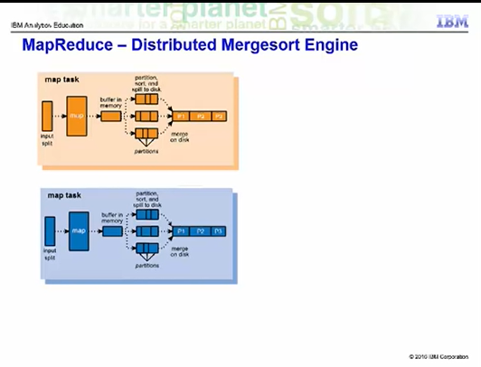

There may be multiple map operations running in parallel with each other, each one processing a different input split.

Il peut y avoir plusieurs opérations cartographiques en parallèle, chacune d'entre elles traitant une répartition différente de l'entrée.

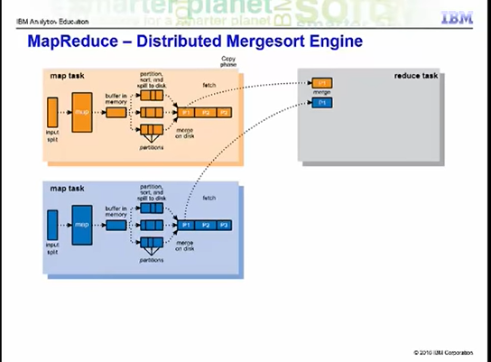

The partitions are shuffled among the reducers.

For example, partition 1 goes to reducer 1.

The second map task also sends its partition 1 to reducer 1.

Les cloisons sont redistribuées entre les réducteurs.

Par exemple, la partition 1 va au réducteur 1.

La deuxième tâche de la carte envoie également sa partition 1 au réducteur 1.

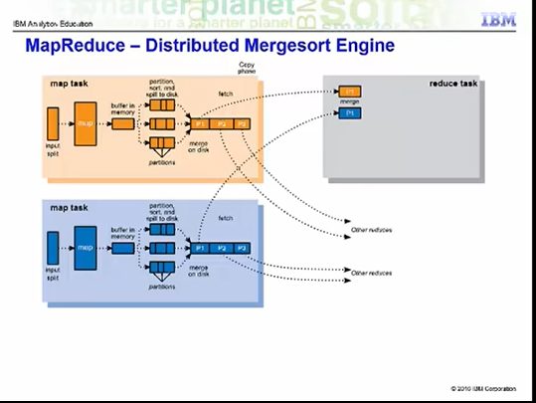

Partition 2 goes to another reducer.

La partition 2 va à un autre réducteur.

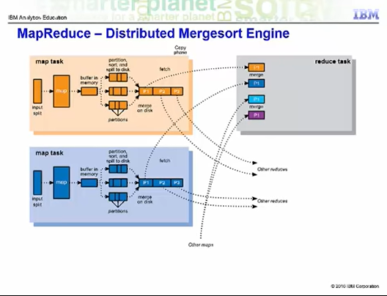

Additional map tasks would act in the same way.

Des tâches cartographiques supplémentaires agiraient de la même manière.

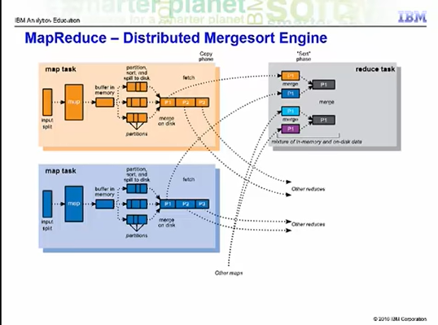

Each reducer does its own merge steps and executes the code of your reduce task.

For example, it could do a sum on the number of occurrences of a particular character string.

Chaque réducteur fait ses propres étapes de fusion et exécute le code de votre tâche de réduction.

Par exemple, il peut faire une somme sur le nombre d'occurrences d'une chaîne de caractères particulière.

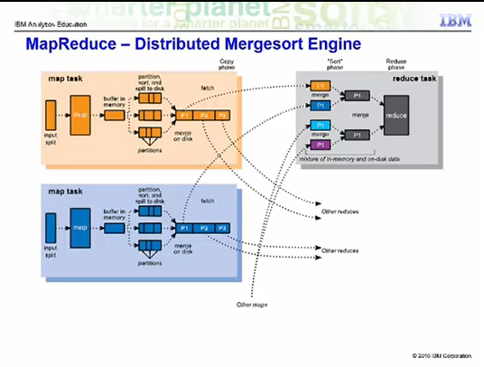

This produces sorted output at each reducer.

Cela produit une sortie triée à chaque réducteur.

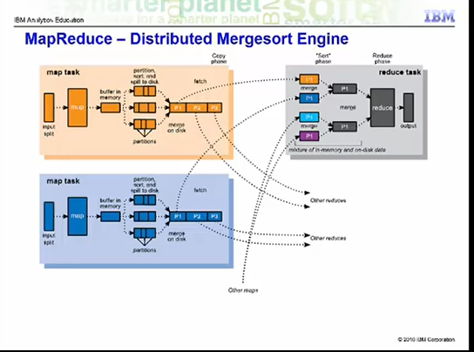

The data that flows into and out of the mappers and reducers takes a specific form.

Les données qui entrent et sortent des cartographes et des réducteurs prennent une forme spécifique.

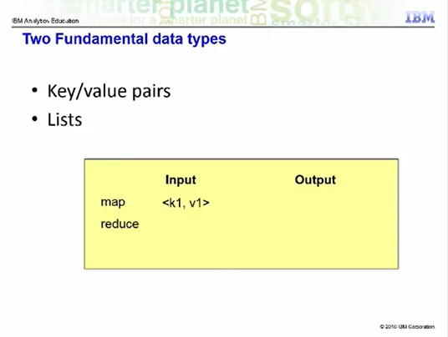

Data enters Hadoop in unstructured form but before it gets to the first mapper, Hadoop has changed it into key-value pairs with Hadoop supplying its own key.

The mapper produces a list of key value pairs.

Les données entrent dans Hadoop sous une forme non structurée, mais avant qu'elles n'arrivent au premier cartographe, Hadoop les a transformées en paires clé-valeur, Hadoop fournissant sa propre clé.

Le mappeur produit une liste de paires de valeurs clés.

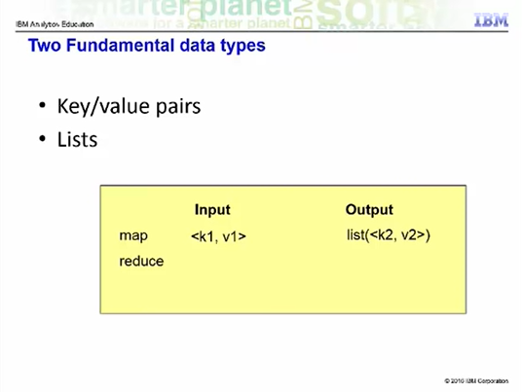

Both the key and the value may change from the k1 and v1 that it came in as to a k2 and v2.

There can now be duplicate keys coming out of the mappers.

The shuffle step will take care of grouping them together.

La clé et la valeur peuvent toutes deux changer de k1 et v1 qu'elles étaient à l'origine en k2 et v2.

Il peut maintenant y avoir des doubles de clés sortant des mappeurs.

L'étape de brassage se chargera de les regrouper.

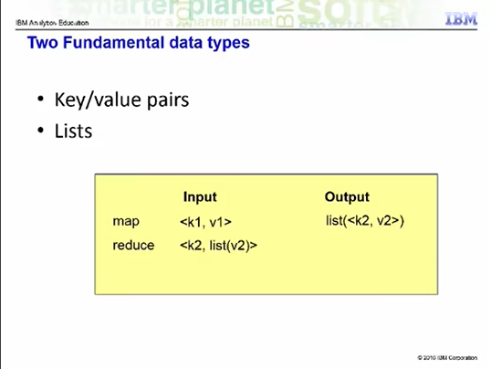

The output of the shuffle is the input to the reducer step.

Now, we still have a list of the v2's that came out of the mapper step, but they are grouped by their keys and there is no longer more than one record with the same key.

La sortie du mélange est l'entrée du pas de réduction.

Maintenant, nous avons toujours une liste des v2 qui sont sorties de l'étape de mappage, mais elles sont groupées par leurs clés et il n'y a plus qu'un seul enregistrement avec la même clé.

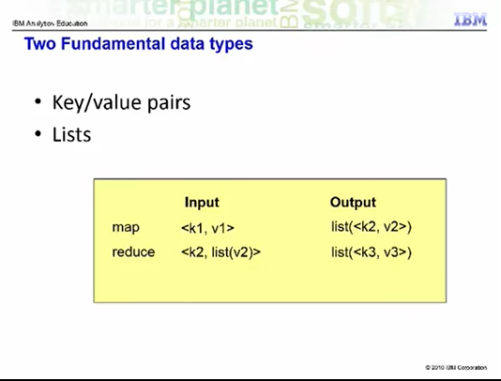

Finally, coming out of the reducer is, potentially, an entirely new key and value, k3 and v3.

For example, if your reducer summed the values associated with each k2, your k3 would be equal to k2 and your v3 would be the sum of the list of v2s.

Enfin, la sortie du réducteur est, potentiellement, une clé et une valeur entièrement nouvelles, k3 et v3.

Par exemple, si votre réducteur additionnait les valeurs associées à chaque k2, votre k3 serait égal à k2 et votre v3 serait la somme de la liste des v2.

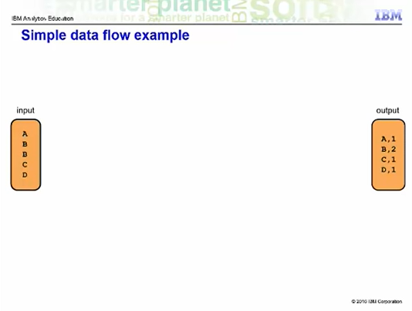

Let us look at an example of a simple data flow.

Say we want to transform the input on the left to the output on the right.

On the left, we just have letters.

On the right, we have counts of the number of occurrences of each letter in the input.

Hadoop does the first step for us.

Examinons un exemple de flux de données simple.

Supposons que nous voulions transformer l'entrée à gauche en sortie à droite.

À gauche, nous avons juste des lettres.

À droite, nous avons le nombre d'occurrences de chaque lettre dans l'entrée.

Hadoop fait la première étape pour nous.

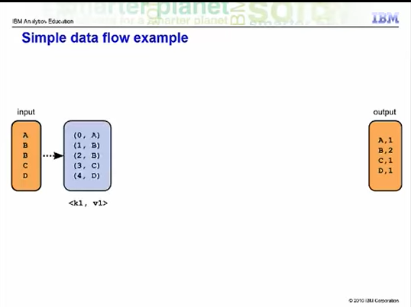

It turns the input data into key-value pairs and supplies its own key : a increasing sequence number.

Il transforme les données d'entrée en paires clé-valeur et fournit sa propre clé : un numéro de séquence croissant.

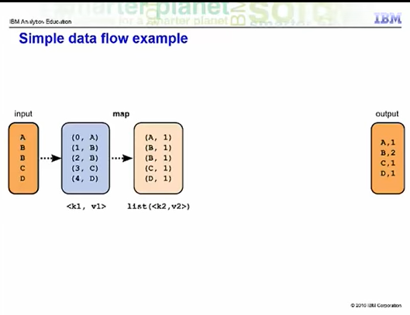

The function we write for the mapper needs to take these key-value pairs and produce something that the reduce step can use to count occurrences.

The simplest solution is make each letter a key and make every value a 1.

La fonction que nous écrivons pour le cartographe doit prendre ces paires de valeurs clés et produire quelque chose que l'étape de réduction peut utiliser pour compter les occurrences.

La solution la plus simple consiste à faire de chaque lettre une clé et de chaque valeur un 1.

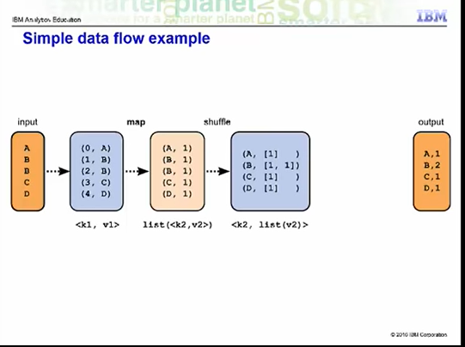

The shuffle groups records having the same key together, so we see B now has two values, both 1, associated with it.

Le shuffle regroupe les enregistrements ayant la même clé ensemble, nous voyons donc que B a maintenant deux valeurs, toutes deux 1, qui lui sont associées.

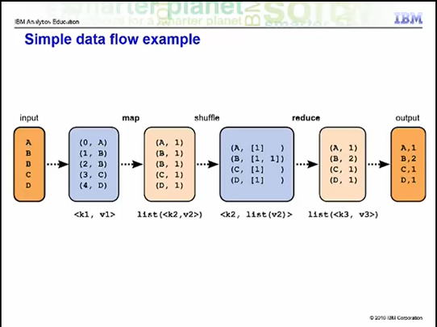

The reduce is simple : it just sums the values it is given to produce a sum for each key.

This lesson is continued in the next video.

La réduction est simple : elle additionne simplement les valeurs qui lui sont données pour produire une somme pour chaque clé.

Cette leçon est reprise dans la vidéo suivante.

### Hadoop Components - Part II - Pig and Hive

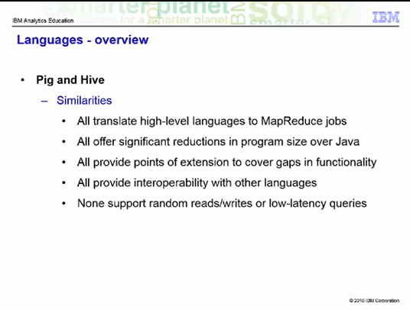

Pig and Hive have much in common.

They all translate high-level languages into MapReduce jobs so that the programmer can work at a higher level than he or she would when writing MapReduce jobs in Java or other lower-level languages supported by Hadoop using Hadoop streaming.

The high level languages offered by Pig and Hive let you write programs that are much smaller than the equivalent Java code.

When you find that you need to work at a lower level to accomplish something these high-level languages do not support themselves, you have the option to extend these languages, often by writing user-defined functions in Java.

Interoperability can work both ways since programs written in these high-level languages can be imbedded inside other languages as well.

Finally, since all these technologies run on top of Hadoop, when they do so, they have the same limitations with respect to random reads and writes and low-latency queries as Hadoop does.

Porc et Ruche ont beaucoup en commun.

Ils traduisent tous des langages de haut niveau en emplois MapReduce afin que le programmeur puisse travailler à un niveau plus élevé qu'il ne le ferait en écrivant des emplois MapReduce en Java ou dans d'autres langages de niveau inférieur pris en charge par Hadoop en utilisant le streaming Hadoop.

Les langages de haut niveau proposés par Pig et Hive vous permettent d'écrire des programmes beaucoup plus petits que le code Java équivalent.

Lorsque vous trouvez que vous devez travailler à un niveau inférieur pour accomplir quelque chose que ces langages de haut niveau ne prennent pas en charge eux-mêmes, vous avez la possibilité d'étendre ces langages, souvent en écrivant des fonctions définies par l'utilisateur en Java.

L'interopérabilité peut fonctionner dans les deux sens puisque les programmes écrits dans ces langages de haut niveau peuvent également être intégrés dans d'autres langages.

Enfin, comme toutes ces technologies fonctionnent au-dessus de Hadoop, lorsqu'elles le font, elles présentent les mêmes limitations que Hadoop en ce qui concerne les lectures et les écritures aléatoires et les requêtes à faible latence.

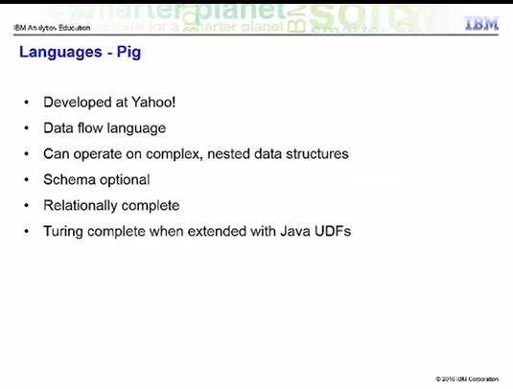

Now, let us examine what is unique about each technology, starting with Pig.

Pig was developed at Yahoo Research around 2006 and moved into the Apache Software Foundation in 2007.

Pig's language, called PigLatin, is a data flow language - this is the kind of language in which you program by connecting things together.

Pig can operate on complex data structures, even those that can have levels of nesting.

Unlike SQL, Pig does not require that the data have a schema, so it is well suited to processing unstructured data.

However, Pig can still leverage the value of a schema if you choose to supply one.

Like SQL, PigLatin is relationally complete, which means it is at least as powerful as relational algebra.

Turing completeness requires looping constructs, an infinite memory model, and conditional constructs.

PigLatin is not Turing complete on its own, but is Turing complete when extended with User-Defined Functions.

Examinons maintenant ce qui est unique dans chaque technologie, en commençant par le porc.

Pig a été développé chez Yahoo Research vers 2006 et a été transféré à l'Apache Software Foundation en 2007.

Le langage de Pig, appelé PigLatin, est un langage de flux de données - c'est le genre de langage dans lequel vous programmez en reliant des choses entre elles.

Pig peut fonctionner sur des structures de données complexes, même celles qui peuvent avoir des niveaux d'imbrication.

Contrairement à SQL, Pig ne nécessite pas que les données aient un schéma, il est donc bien adapté au traitement de données non structurées.

Toutefois, Pig peut toujours tirer parti de la valeur d'un schéma si vous choisissez d'en fournir un.

Comme le SQL, PigLatin est relationnellement complet, ce qui signifie qu'il est au moins aussi puissant que l'algèbre relationnelle.

Pour être complet, il faut des constructions en boucle, un modèle à mémoire infinie et des constructions conditionnelles.

PigLatin n'est pas complet de Turing en soi, mais il est complet de Turing lorsqu'il est étendu avec des fonctions définies par l'utilisateur.

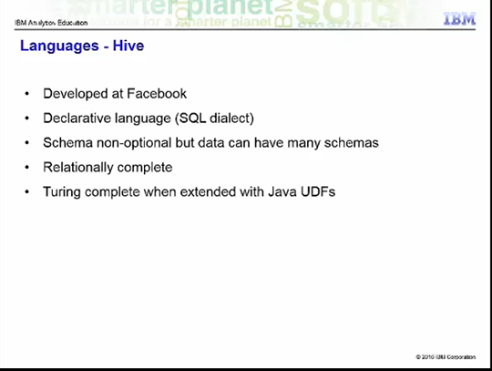

Hive is a technology developed at Facebook that turns Hadoop into a data warehouse complete with a dialect of SQL for querying.

Being an SQL dialect, HiveQL is a declarative language.

Unlike in PigLatin, you do not specify the data flow, but instead describe the result you want and Hive figures out how to build a data flow to achieve it.

Also unlike Pig, a schema is required, but you are not limited to one schema.

Like PigLatin and SQL, HiveQL on its own is a relationally complete language but not a Turing complete language.

It can be extended through UDFs just like Pig to be Turing complete.

Hive est une technologie développée par Facebook qui transforme Hadoop en un entrepôt de données avec un dialecte SQL pour les requêtes.

Étant un dialecte de SQL, HiveQL est un langage déclaratif.

Contrairement au PigLatin, vous ne spécifiez pas le flux de données, mais vous décrivez le résultat que vous voulez et Hive trouve comment construire un flux de données pour y parvenir.

Contrairement au Pig, un schéma est nécessaire, mais vous n'êtes pas limité à un seul schéma.

Comme PigLatin et SQL, HiveQL est en soi un langage relationnellement complet, mais pas un langage complet de Turing.

Il peut être étendu par des UDF tout comme Pig pour être complet à la manière de Turing.

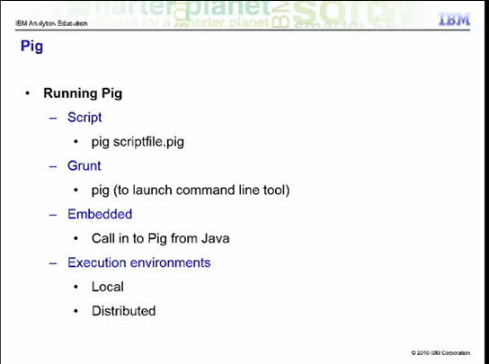

Let us examine Pig in detail.

Pig consists of a language and an execution environment.

The language is called PigLatin.

There are two choices of execution environment: a local environment and distributed environment.

A local environment is good for testing when you do not have a full distributed Hadoop environment deployed.

You tell Pig to run in the local environment when you start Pig's command line interpreter by passing it the -x local option.

You tell Pig to run in a distributed environment by passing -x mapreduce instead.

Alternatively, you can start the Pig command line interpreter without any arguments and it will start it in the distributed environment.

There are three different ways to run Pig.

You can run your PigLatin code as a script, just by passing the name of your script file to the pig command.

You can run it interactively through the grunt command line launched using pig with no script argument.

Finally, you can call into Pig from within Java using Pig's embedded form.

Examinons le cas du porc en détail.

Pig est constitué d'un langage et d'un environnement d'exécution.

Le langage est appelé PigLatin.

Il existe deux choix d'environnement d'exécution : un environnement local et un environnement distribué.

Un environnement local est bon pour les tests lorsque vous ne disposez pas d'un environnement Hadoop distribué complet.

Vous dites à Pig de s'exécuter dans l'environnement local lorsque vous démarrez l'interpréteur en ligne de commande de Pig en lui passant l'option locale -x.

Vous dites à Pig de fonctionner dans un environnement distribué en lui passant l'option -x mapreduce à la place.

Vous pouvez aussi lancer l'interpréteur en ligne de commande de Pig sans aucun argument et il le lancera dans l'environnement distribué.

Il y a trois façons différentes d'exécuter Pig.

Vous pouvez exécuter votre code PigLatin comme un script, en passant simplement le nom de votre fichier script à la commande pig.

Vous pouvez l'exécuter de manière interactive via la ligne de commande grunt lancée à l'aide de pig sans argument de script.

Enfin, vous pouvez appeler Pig depuis Java en utilisant le formulaire intégré à Pig.

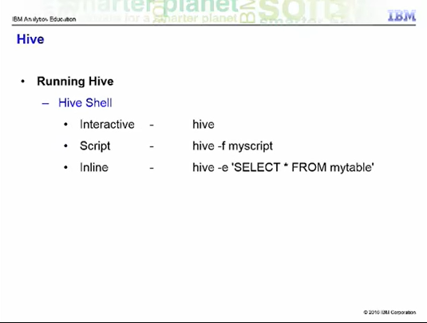

As mentioned in the overview, Hive is a technology for turning Hadoop into a data warehouse, complete with an SQL dialect for querying it.

There are three ways to run Hive.

You can run it interactively by launching the hive shell using the hive command with no arguments.

You can run a Hive script by passing the -f option to the hive command along with the path to your script file.

Finally, you can execute a Hive program as one command by passing the -e option to the hive command followed by your Hive program in quotes.

This lesson is continued in the next video.

Comme mentionné dans l'aperçu, Hive est une technologie permettant de transformer Hadoop en entrepôt de données, avec un dialecte SQL pour l'interroger.

Il y a trois façons de faire fonctionner Hive.

Vous pouvez l'exécuter de manière interactive en lançant l'enveloppe de la ruche à l'aide de la commande hive sans argument.

Vous pouvez exécuter un script de la ruche en passant l'option -f à la commande de la ruche avec le chemin d'accès à votre fichier de script.

Enfin, vous pouvez exécuter un programme de la ruche en une seule commande en passant l'option -e à la commande de la ruche suivie de votre programme de la ruche entre guillemets.

Cette leçon est poursuivie dans la vidéo suivante.

### Hadoop Components - Part III - Flume, Sqoop, and Oozie

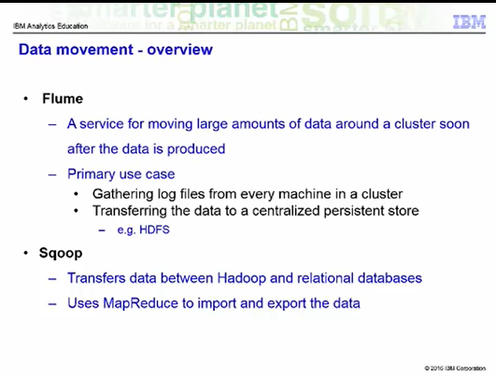

Now let us look at moving data into Hadoop.

We will begin by looking at Flume's architecture, then examining the three modes it can run in followed by a look at the event data model.

Flume is an open source software program developed by Cloudera that acts as a service for aggregating and moving large amounts of data around a Hadoop cluster as the data is produced or shortly thereafter.

Its primary use case is the gathering of log files from all the machines in a cluster to persist them in a centralized store such as HDFS.

This topic is not intended to cover all aspects of Sqoop but to give you an idea of the capabilities of Sqoop.

Sqoop is an open source product designed to transfer data between relational database systems and Hadoop.

It uses JDBC to access the relational systems.

Sqoop accesses the database in order to understand the schema of the data.

It then generates a MapReduce application to import or export the data.

When you use Sqoop to import data into Hadoop, Sqoop generates a Java class that encapsulates one row of the imported table.

You have access to the source code for the generate class.

This can allow you to quickly develop any other MapReduce applications that use the records that Sqoop stored into HDFS.

Examinons maintenant le transfert de données dans Hadoop.

Nous commencerons par examiner l'architecture de Flume, puis nous examinerons les trois modes dans lesquels il peut fonctionner, suivi d'un regard sur le modèle de données des événements.

Flume est un logiciel open source développé par Cloudera qui agit comme un service d'agrégation et de déplacement de grandes quantités de données dans un cluster Hadoop au fur et à mesure de leur production ou peu après.

Son principal cas d'utilisation est la collecte de fichiers journaux de toutes les machines d'une grappe pour les conserver dans un magasin centralisé tel que HDFS.

Ce sujet n'est pas destiné à couvrir tous les aspects de Sqoop mais à vous donner une idée des capacités de Sqoop.

Sqoop est un produit open source conçu pour transférer des données entre des systèmes de bases de données relationnelles et Hadoop.

Il utilise JDBC pour accéder aux systèmes relationnels.

Sqoop accède à la base de données afin de comprendre le schéma des données.

Il génère ensuite une application MapReduce pour importer ou exporter les données.

Lorsque vous utilisez Sqoop pour importer des données dans Hadoop, Sqoop génère une classe Java qui encapsule une ligne de la table importée.

Vous avez accès au code source de la classe de génération.

Cela peut vous permettre de développer rapidement toute autre application MapReduce qui utilise les enregistrements que Sqoop a stockés dans HDFS.

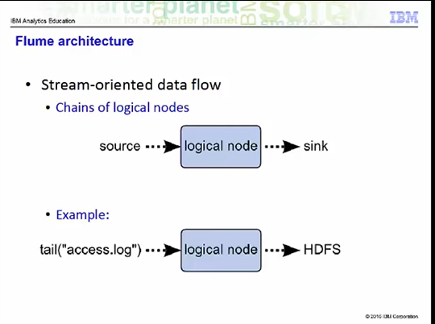

In Flume, you create data flows by building up chains of logical nodes and connecting them to sources and sinks.

For example, say you wish to move data from an Apache access log into HDFS.

You create a source by tailing access.log and use a logical node to route this to an HDFS sink.

Dans Flume, vous créez des flux de données en construisant des chaînes de nœuds logiques et en les reliant aux sources et aux puits.

Par exemple, disons que vous souhaitez déplacer des données d'un journal d'accès Apache vers le HDFS.

Vous créez une source en suivant le fichier access.log et utilisez un nœud logique pour l'acheminer vers un collecteur HDFS.

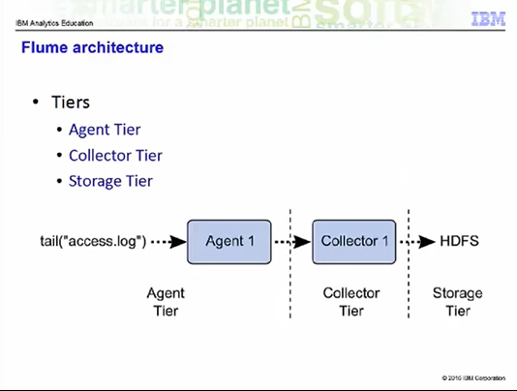

Most production Flume deployments have a three tier design.

The agent tier consists of Flume agents co-located with the source of the data that is to be moved.

The collector tier consists of perhaps multiple collectors each of which collects data coming in from multiple agents and forwards it on to the storage tier which may consist of a file system such as HDFS.

La plupart des déploiements de Flume de production ont une conception à trois niveaux.

Le niveau des agents se compose d'agents Flume situés au même endroit que la source des données qui doivent être déplacées.

Le niveau des collecteurs comprend éventuellement plusieurs collecteurs, chacun d'entre eux collectant les données provenant de plusieurs agents et les transmettant au niveau du stockage qui peut consister en un système de fichiers tel que le HDFS.

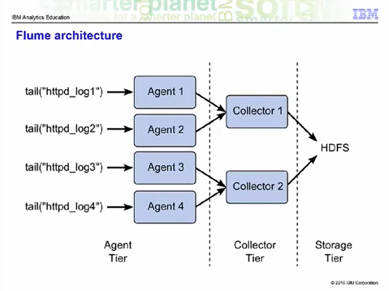

Here is an example of such a design.

Say we have four http server nodes producing log files labelled httpd\_logx where x is a number between 1 and 4.

Each of these http server nodes has a Flume agent process running on it.

There are two collector nodes.

Collector1 is configured to take data from Agent1 and Agent2 and route it to HDFS.

Collector2 is configured to take data from Agent3 and Agent4 and route it to HDFS.

Having multiple collector processes allows one to increase the parallelism in which data flows into HDFS from the web servers.

Voici un exemple d'un tel dessin.

Supposons que nous ayons quatre nœuds de serveur http produisant des fichiers journaux intitulés httpd\_logx où x est un nombre compris entre 1 et 4.

Chacun de ces nœuds de serveur http a un processus d'agent Flume qui s'exécute.

Il y a deux nœuds collecteurs.

Le collecteur 1 est configuré pour prendre les données d'Agent 1 et d'Agent 2 et les acheminer vers le HDFS.

Le collecteur 2 est configuré pour prendre les données des agents 3 et 4 et les acheminer vers le HDFS.

Le fait de disposer de plusieurs processus de collecte permet d'augmenter le parallélisme des flux de données des serveurs web vers le SFHC.

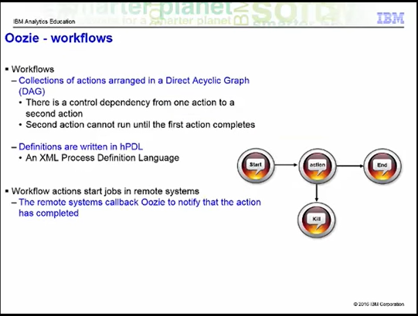

Oozie is an open source job control component used to manage Hadoop jobs.

Oozie workflows are collections of actions arranged in a Direct Acyclic Graph.

There is a control dependency between actions in that a second action cannot run until the proceeding action completes.

For example, you have the capability of having one job execute only when a previous job completed successfully.

You can specify that several jobs are permitted to execute in parallel but a final job must wait to begin executing

until all parallel jobs complete.

Workflows are written in hPDL an XML process definition language, and are stored in a file called workflow.xml.

Each workflow action starts jobs in some remote system and that remote system performs a callback to Oozie to notify that the action completed.

Oozie est un composant open source de contrôle des emplois utilisé pour gérer les emplois Hadoop.

Les workflows Oozie sont des collections d'actions organisées dans un graphique acyclique direct.

Il existe une dépendance de contrôle entre les actions en ce sens qu'une deuxième action ne peut pas se dérouler tant que l'action en cours n'est pas terminée.

Par exemple, vous avez la possibilité de faire exécuter un travail uniquement lorsqu'un travail précédent s'est achevé avec succès.

Vous pouvez spécifier que plusieurs jobs peuvent être exécutés en parallèle mais qu'un job final doit attendre pour commencer à s'exécuter jusqu'à ce que tous les travaux parallèles soient terminés.

Les flux de travail sont écrits en hPDL, un langage de définition de processus XML, et sont stockés dans un fichier appelé workflow.xml.

Chaque action de workflow démarre des travaux dans un système distant et ce système distant effectue un rappel vers Oozie pour notifier que l'action est terminée.

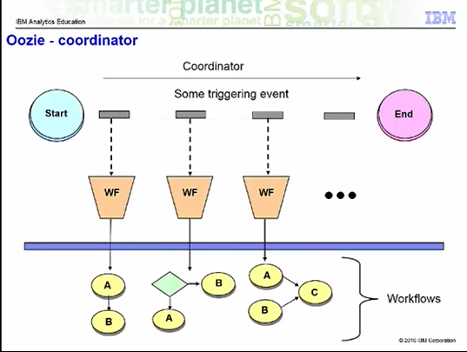

The coordinator component can invoke workflows based upon a time interval, that is for example, once every 15 minutes, or based upon the availability of specific data.

It might also be necessary to connect workflow jobs that run regularly but at different time intervals.

For example, you may want the output of the last four jobs that run every 15 minutes to be the input to a job that runs every hour.

A single workflow can invoke a single task or multiple tasks, either in sequence or based upon some control logic.

The is the end of this unit and the course.

As I said earlier, the components discussed in this unit have Big Data University courses that cover them in more detail.

Thank you for attending.

Here is a list of trademarks that may have been referenced in this unit.

La composante coordinateur peut invoquer des flux de travail basés sur un intervalle de temps, c'est-à-dire par exemple, une fois toutes les 15 minutes, ou basés sur la disponibilité de données spécifiques.

Il peut également être nécessaire de connecter des flux de travail qui fonctionnent régulièrement mais à des intervalles de temps différents.

Par exemple, vous pouvez vouloir que la sortie des quatre derniers emplois qui s'exécutent toutes les 15 minutes soit l'entrée d'un emploi qui s'exécute toutes les heures.

Un seul flux de travail peut invoquer une seule tâche ou plusieurs tâches, soit en séquence, soit en fonction d'une certaine logique de contrôle.

C'est la fin de cette unité et du cours.

Comme je l'ai dit précédemment, les éléments abordés dans cette unité ont des cours de la Big Data University qui les couvrent plus en détail.

Je vous remercie de votre participation.

Voici une liste des marques qui peuvent avoir été référencées dans cette unité.